Приложение № 4 к генеральному плану муниципального образования - Нарминское сельское поселение Ермишинского муниципального района Рязанской области

Графическое описание местоположения границ населенных пунктов, перечень координат характерных точек этих границ муниципального образования - Нарминское сельское поселение Ермишинского муниципального района Рязанской области

ОПИСАНИЕ МЕСТОПОЛОЖЕНИЯ ГРАНИЦ

Граница населённого пункта п.Байкур

(наименование объекта местоположение границ, которого описано (далее - объект)

Раздел 1

Сведения об объекте
№ п/п | Характеристики объекта | Описание характеристик
1 | 2 | 3
1 | Местоположение объекта | Российская Федерация, Рязанская область, р-н Ермишинский, с/п Нарминское, п Байкур
2 | Площадь объекта ± величина погрешности определения площади (P ± Дельта P) | 83632кв.м. ± 142кв.м.
3 | Иные характеристики объекта | -

Раздел 2

Сведения о местоположении границ объекта
1. Система координат МСК-62
2. Сведения о характерных точках границ объекта
Обозначе ние характер ных точек границ | Координаты, м |  | Метод определения координат характерной точки | Средняя квадратичес кая погрешност ь положения характерной точки (Мt), м | Описание обозначения точки на местности (при наличии)
Обозначе ние характер ных точек границ | X | Y | Метод определения координат характерной точки |  | Описание обозначения точки на местности (при наличии)
1 | 2 | 3 | 4 | 5 | 6
ЗУ1(1)
1 | 461950,55 | 2281421,97 | Картометрический метод | 2,50 | -
2 | 461946,93 | 2281425,01 | Картометрический метод | 2,50 | -
3 | 461923,65 | 2281442,32 | Картометрический метод | 2,50 | -
4 | 461943,22 | 2281528,15 | Картометрический метод | 2,50 | -
5 | 461930,16 | 2281532,59 | Картометрический метод | 2,50 | -
6 | 461932,59 | 2281545,3 | Картометрический метод | 2,50 | -
7 | 461882,37 | 2281560,72 | Картометрический метод | 2,50 | -
8 | 461854,53 | 2281483,58 | Картометрический метод | 2,50 | -
9 | 461836,53 | 2281491,41 | Картометрический метод | 2,50 | -
10 | 461845,77 | 2281562,11 | Картометрический метод | 2,50 | -
11 | 461808,67 | 2281590,4 | Картометрический метод | 2,50 | -
12 | 461792,96 | 2281597,46 | Картометрический метод | 2,50 | -
13 | 461771,89 | 2281626,54 | Картометрический метод | 2,50 | -
14 | 461764,23 | 2281670,69 | Картометрический метод | 2,50 | -
15 | 461744,89 | 2281677,02 | Картометрический метод | 2,50 | -
16 | 461721,6 | 2281667,15 | Картометрический метод | 2,50 | -
17 | 461705,79 | 2281651,8 | Картометрический метод | 2,50 | -
18 | 461687,65 | 2281624,11 | Картометрический метод | 2,50 | -
19 | 461701,82 | 2281611,08 | Картометрический метод | 2,50 | -
20 | 461726,28 | 2281564,15 | Картометрический метод | 2,50 | -
21 | 461710,27 | 2281536,2 | Картометрический метод | 2,50 | -
22 | 461579,45 | 2281684,38 | Картометрический метод | 2,50 | -
23 | 461575,4 | 2281690,07 | Картометрический метод | 2,50 | -
24 | 461570,52 | 2281684,76 | Картометрический метод | 2,50 | -
25 | 461573,28 | 2281682,09 | Картометрический метод | 2,50 | -
26 | 461563,59 | 2281676,29 | Картометрический метод | 2,50 | -
27 | 461564 | 2281676 | Картометрический метод | 2,50 | -
28 | 461578,49 | 2281651,01 | Картометрический метод | 2,50 | -
29 | 461647,4 | 2281564,61 | Картометрический метод | 2,50 | -
30 | 461678,58 | 2281537,28 | Картометрический метод | 2,50 | -
31 | 461717,41 | 2281515,35 | Картометрический метод | 2,50 | -
32 | 461758,27 | 2281501,21 | Картометрический метод | 2,50 | -
33 | 461824,1 | 2281487,53 | Картометрический метод | 2,50 | -
34 | 461855,55 | 2281476,29 | Картометрический метод | 2,50 | -
35 | 461906,73 | 2281443,01 | Картометрический метод | 2,50 | -
36 | 461950 | 2281422 | Картометрический метод | 2,50 | -
1 | 461950,55 | 2281421,97 | Картометрический метод | 2,50 | -
ЗУ1(2)

Сведения о местоположении границ объекта
37 | 461940,74 | 2281409,61 | Картометрический метод | 2,50 | -
38 | 461940 | 2281410 | Картометрический метод | 2,50 | -
39 | 461899,64 | 2281431,12 | Картометрический метод | 2,50 | -
40 | 461872,76 | 2281453,72 | Картометрический метод | 2,50 | -
41 | 461849,51 | 2281465,38 | Картометрический метод | 2,50 | -
42 | 461821,68 | 2281475,16 | Картометрический метод | 2,50 | -
43 | 461755,14 | 2281488,26 | Картометрический метод | 2,50 | -
44 | 461707,78 | 2281506,18 | Картометрический метод | 2,50 | -
45 | 461670,53 | 2281527,42 | Картометрический метод | 2,50 | -
46 | 461638,15 | 2281555,99 | Картометрический метод | 2,50 | -
47 | 461567,5 | 2281643,99 | Картометрический метод | 2,50 | -
48 | 461555 | 2281665 | Картометрический метод | 2,50 | -
49 | 461554,47 | 2281666,37 | Картометрический метод | 2,50 | -
50 | 461546,7 | 2281614,95 | Картометрический метод | 2,50 | -
51 | 461498,49 | 2281557,08 | Картометрический метод | 2,50 | -
52 | 461473,97 | 2281513,87 | Картометрический метод | 2,50 | -
53 | 461517,38 | 2281478,82 | Картометрический метод | 2,50 | -
54 | 461541,93 | 2281506,04 | Картометрический метод | 2,50 | -
55 | 461617,43 | 2281480,05 | Картометрический метод | 2,50 | -
56 | 461626,48 | 2281431,13 | Картометрический метод | 2,50 | -
57 | 461740,66 | 2281396,81 | Картометрический метод | 2,50 | -
58 | 461768,9 | 2281393,96 | Картометрический метод | 2,50 | -
59 | 461772,69 | 2281266,76 | Картометрический метод | 2,50 | -
60 | 461829,56 | 2281258,18 | Картометрический метод | 2,50 | -
61 | 461841,12 | 2281303,18 | Картометрический метод | 2,50 | -
62 | 461872,68 | 2281304,06 | Картометрический метод | 2,50 | -
63 | 461876,19 | 2281344,14 | Картометрический метод | 2,50 | -
64 | 461878,82 | 2281380,34 | Картометрический метод | 2,50 | -
65 | 461918,72 | 2281374,39 | Картометрический метод | 2,50 | -
66 | 461932,42 | 2281399,12 | Картометрический метод | 2,50 | -
37 | 461940,74 | 2281409,61 | Картометрический метод | 2,50 | -
3. Сведения о характерных точках части (частей) границы объекта
Обозначе ние характер ных точек части границы | Координаты, м |  | Метод определения координат характерной точки | Средняя квадратичес кая погрешност ь положения характерной точки (Мt), м | Описание обозначения точки на местности (при наличии)
Обозначе ние характер ных точек части границы | X | Y | Метод определения координат характерной точки |  | Описание обозначения точки на местности (при наличии)
1 | 2 | 3 | 4 | 5 | 6
Часть № -
- | - | - | - | - | -

Раздел 4
План границ объекта

336712 4

65 66
62 6364
383 5 6
39
35 40
41 7

60 61
34 89 10

59 58
57
3342

3243
44 2120
31
11
12
13 14
15
16

17
19
3 45 18
0

56 55
46
9
2

22
284742285 23

54 50
53
51
52
2724694

Используемые условные знаки и обозначения:
Масштаб 1:7000

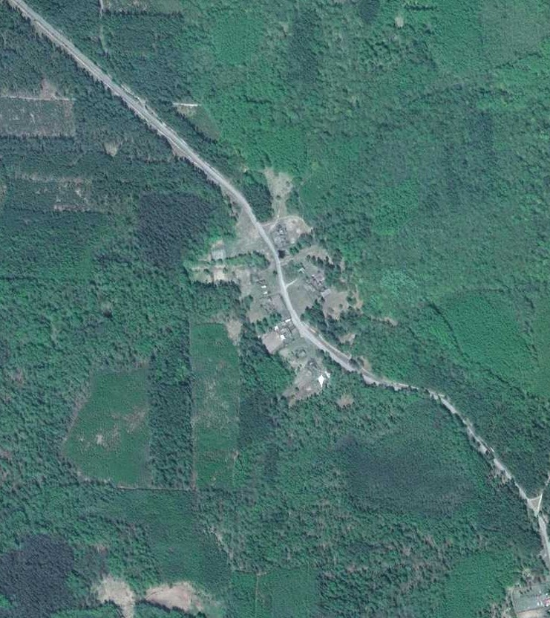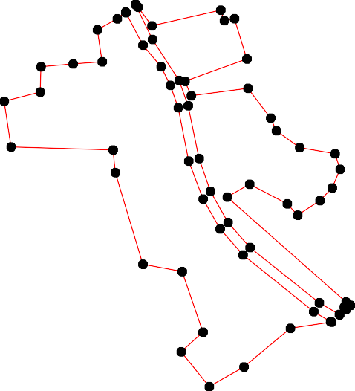
1 - характерная точка контура, сведения о которой позволяют однозначно определить её на местности
- вновь образованная часть контура, сведения о которой достаточны для определения её местоположения

ОПИСАНИЕ МЕСТОПОЛОЖЕНИЯ ГРАНИЦ

Граница населённого пункта п.Гремячий Ключ

(наименование объекта местоположение границ, которого описано (далее - объект)

Раздел 1

Сведения об объекте
№ п/п | Характеристики объекта | Описание характеристик
1 | 2 | 3
1 | Местоположение объекта | Российская Федерация, Рязанская область, р-н Ермишинский, с/п Нарминское, п Гремячий Ключ
2 | Площадь объекта ± величина погрешности определения площади (P ± Дельта P) | 620595кв.м. ± 342кв.м.
3 | Иные характеристики объекта | -

Раздел 2

Сведения о местоположении границ объекта
1. Система координат МСК-62
2. Сведения о характерных точках границ объекта
Обозначе ние характер ных точек границ | Координаты, м |  | Метод определения координат характерной точки | Средняя квадратичес кая погрешност ь положения характерной точки (Мt), м | Описание обозначения точки на местности (при наличии)
Обозначе ние характер ных точек границ | X | Y | Метод определения координат характерной точки |  | Описание обозначения точки на местности (при наличии)
1 | 2 | 3 | 4 | 5 | 6
ЗУ1(1)
1 | 454293,76 | 2284954,17 | Картометрический метод | 2,50 | -
2 | 454290,38 | 2284977,66 | Картометрический метод | 2,50 | -
3 | 454261,97 | 2285001,89 | Картометрический метод | 2,50 | -
4 | 454233,57 | 2285026,12 | Картометрический метод | 2,50 | -
5 | 454209,34 | 2285068,73 | Картометрический метод | 2,50 | -
6 | 454185,71 | 2285095,96 | Картометрический метод | 2,50 | -
7 | 454130,13 | 2285123,39 | Картометрический метод | 2,50 | -
8 | 454106,21 | 2285154,91 | Картометрический метод | 2,50 | -
9 | 454148,7 | 2285170,21 | Картометрический метод | 2,50 | -
10 | 454066,23 | 2285146,17 | Картометрический метод | 2,50 | -
11 | 454012 | 2285132 | Картометрический метод | 2,50 | -
12 | 453940,25 | 2285115,85 | Картометрический метод | 2,50 | -
13 | 453999,08 | 2285026,57 | Картометрический метод | 2,50 | -
14 | 454032,19 | 2284950,64 | Картометрический метод | 2,50 | -
15 | 454041,9 | 2284944,46 | Картометрический метод | 2,50 | -
16 | 454111,59 | 2284962,62 | Картометрический метод | 2,50 | -
17 | 454166,84 | 2284914,44 | Картометрический метод | 2,50 | -
18 | 454207,01 | 2284895,01 | Картометрический метод | 2,50 | -
19 | 454250,72 | 2284904,5 | Картометрический метод | 2,50 | -
1 | 454293,76 | 2284954,17 | Картометрический метод | 2,50 | -
ЗУ1(2)
20 | 454144,05 | 2285187,69 | Картометрический метод | 2,50 | -
21 | 454099,06 | 2285177,34 | Картометрический метод | 2,50 | -
22 | 454066,54 | 2285166,45 | Картометрический метод | 2,50 | -
23 | 454063,73 | 2285182,2 | Картометрический метод | 2,50 | -
24 | 454017,58 | 2285249,73 | Картометрический метод | 2,50 | -
25 | 454031,51 | 2285261,97 | Картометрический метод | 2,50 | -
26 | 454028,98 | 2285285,61 | Картометрический метод | 2,50 | -
27 | 454018,01 | 2285299,12 | Картометрический метод | 2,50 | -
28 | 453998,03 | 2285303,9 | Картометрический метод | 2,50 | -
29 | 453981,43 | 2285291,52 | Картометрический метод | 2,50 | -
30 | 453943,01 | 2285321,92 | Картометрический метод | 2,50 | -
31 | 453915,68 | 2285378,5 | Картометрический метод | 2,50 | -
32 | 453844,77 | 2285372,59 | Картометрический метод | 2,50 | -
33 | 453794,68 | 2285448,18 | Картометрический метод | 2,50 | -
34 | 453772,6 | 2285464,07 | Картометрический метод | 2,50 | -
35 | 453766,86 | 2285547,51 | Картометрический метод | 2,50 | -
36 | 453772,95 | 2285650,95 | Картометрический метод | 2,50 | -

Сведения о местоположении границ объекта
37 | 453743,69 | 2285692,03 | Картометрический метод | 2,50 | -
38 | 453661,53 | 2285704,97 | Картометрический метод | 2,50 | -
39 | 453620,29 | 2285742,2 | Картометрический метод | 2,50 | -
40 | 453593,85 | 2285805,57 | Картометрический метод | 2,50 | -
41 | 453574,16 | 2285872,54 | Картометрический метод | 2,50 | -
42 | 453547,14 | 2285883,8 | Картометрический метод | 2,50 | -
43 | 453547,71 | 2285914,18 | Картометрический метод | 2,50 | -
44 | 453585,41 | 2285927,13 | Картометрический метод | 2,50 | -
45 | 453593,8 | 2285952,35 | Картометрический метод | 2,50 | -
46 | 453645,63 | 2286012,67 | Картометрический метод | 2,50 | -
47 | 453588,58 | 2286128,95 | Картометрический метод | 2,50 | -
48 | 453578,55 | 2286205,82 | Картометрический метод | 2,50 | -
49 | 453531,39 | 2286210,2 | Картометрический метод | 2,50 | -
50 | 453457,11 | 2286277,74 | Картометрический метод | 2,50 | -
51 | 453381,9 | 2286293,61 | Картометрический метод | 2,50 | -
52 | 453290,53 | 2286276,61 | Картометрический метод | 2,50 | -
53 | 453274,77 | 2286201,2 | Картометрический метод | 2,50 | -
54 | 453306,4 | 2286160,72 | Картометрический метод | 2,50 | -
55 | 453356,36 | 2286068,38 | Картометрический метод | 2,50 | -
56 | 453400,26 | 2286039,12 | Картометрический метод | 2,50 | -
57 | 453371,35 | 2285960,19 | Картометрический метод | 2,50 | -
58 | 453335,1 | 2285931,6 | Картометрический метод | 2,50 | -
59 | 453294,49 | 2285923,43 | Картометрический метод | 2,50 | -
60 | 453261,26 | 2285833,15 | Картометрический метод | 2,50 | -
61 | 453214,55 | 2285844,97 | Картометрический метод | 2,50 | -
62 | 453203,29 | 2285753,8 | Картометрический метод | 2,50 | -
63 | 453231,99 | 2285747,05 | Картометрический метод | 2,50 | -
64 | 453225,8 | 2285700,9 | Картометрический метод | 2,50 | -
65 | 453243,81 | 2285645,75 | Картометрический метод | 2,50 | -
66 | 453216,8 | 2285625,49 | Картометрический метод | 2,50 | -
67 | 453235,93 | 2285524,75 | Картометрический метод | 2,50 | -
68 | 453299,53 | 2285528,13 | Картометрический метод | 2,50 | -
69 | 453349,05 | 2285515,75 | Картометрический метод | 2,50 | -
70 | 453232,56 | 2285380,69 | Картометрический метод | 2,50 | -
71 | 453186,41 | 2285364,93 | Картометрический метод | 2,50 | -
72 | 453069,77 | 2285269,38 | Картометрический метод | 2,50 | -
73 | 453035,97 | 2285228,25 | Картометрический метод | 2,50 | -
74 | 453053,02 | 2285220,56 | Картометрический метод | 2,50 | -
75 | 453193,64 | 2285168,53 | Картометрический метод | 2,50 | -
76 | 453297,7 | 2285122,93 | Картометрический метод | 2,50 | -
77 | 453399,46 | 2285081,91 | Картометрический метод | 2,50 | -
78 | 453497,26 | 2285064,87 | Картометрический метод | 2,50 | -
79 | 453504,27 | 2285073,37 | Картометрический метод | 2,50 | -
80 | 453494,68 | 2285089,53 | Картометрический метод | 2,50 | -
81 | 453494,92 | 2285113,11 | Картометрический метод | 2,50 | -
82 | 453501,57 | 2285132,92 | Картометрический метод | 2,50 | -
83 | 453495,22 | 2285260,82 | Картометрический метод | 2,50 | -
84 | 453488,82 | 2285385,46 | Картометрический метод | 2,50 | -
85 | 453490,19 | 2285411,66 | Картометрический метод | 2,50 | -
86 | 453507,62 | 2285411,44 | Картометрический метод | 2,50 | -
87 | 453505,11 | 2285387 | Картометрический метод | 2,50 | -

Сведения о местоположении границ объекта
88 | 453512,22 | 2285260,82 | Картометрический метод | 2,50 | -
89 | 453519,61 | 2285070,13 | Картометрический метод | 2,50 | -
90 | 453525,17 | 2285061,87 | Картометрический метод | 2,50 | -
91 | 453525,3 | 2285061,86 | Картометрический метод | 2,50 | -
92 | 453648,41 | 2285074,55 | Картометрический метод | 2,50 | -
93 | 453765,67 | 2285098,04 | Картометрический метод | 2,50 | -
94 | 453873,59 | 2285122,56 | Картометрический метод | 2,50 | -
95 | 453925 | 2285134 | Картометрический метод | 2,50 | -
96 | 454010 | 2285150 | Картометрический метод | 2,50 | -
97 | 454064,69 | 2285161,97 | Картометрический метод | 2,50 | -
20 | 454144,05 | 2285187,69 | Картометрический метод | 2,50 | -
3. Сведения о характерных точках части (частей) границы объекта
Обозначе ние характер ных точек части границы | Координаты, м |  | Метод определения координат характерной точки | Средняя квадратичес кая погрешност ь положения характерной точки (Мt), м | Описание обозначения точки на местности (при наличии)
Обозначе ние характер ных точек части границы | X | Y | Метод определения координат характерной точки |  | Описание обозначения точки на местности (при наличии)
1 | 2 | 3 | 4 | 5 | 6
Часть № -
- | - | - | - | - | -

10
Раздел 4

План границ объекта

1 2
19 3
4
18

17

16

5
6
920
7
8
21

9710223
15
14 9611
13

25
24 27
26
28
29

30
1925 31

94
32

33
34 35 36
93 37

92

910879980 8182 83
38 46
39
40 41 44 45
423

47 48
49

78 88
8487865
50

77

69
76 68

70 67
75
71

65 64 63
66 62

56 51
57 55
58
59 54 52
60 53
61

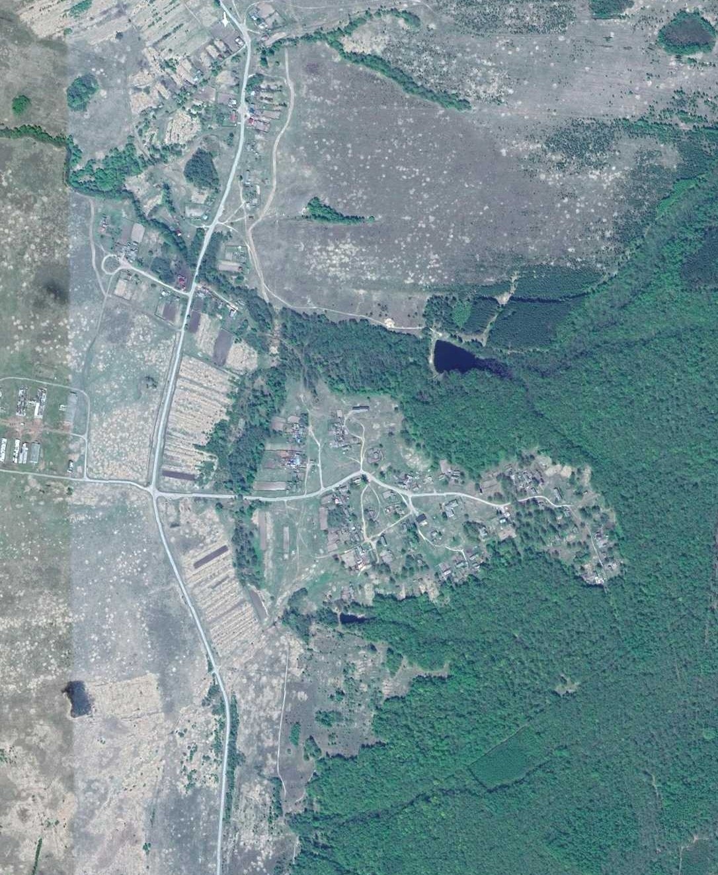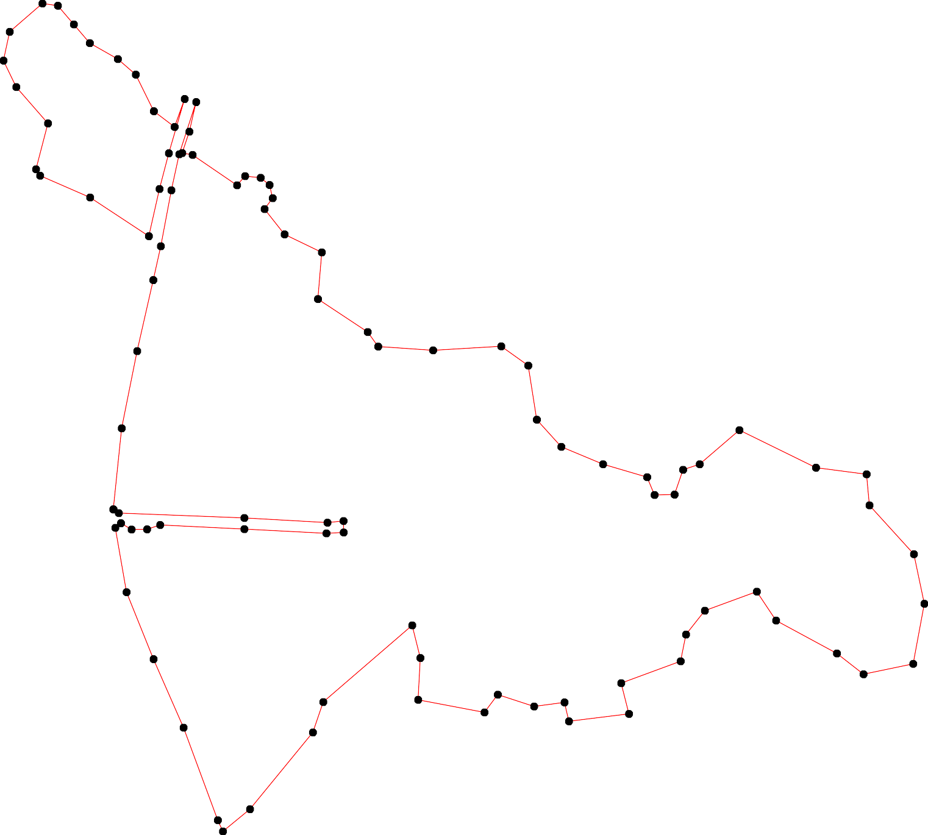

74 72
73

Используемые условные знаки и обозначения: Масштаб 1:7000

1 - характерная точка контура, сведения о которой позволяют однозначно определить её на местности
- вновь образованная часть контура, сведения о которой достаточны для определения её местоположения

ОПИСАНИЕ МЕСТОПОЛОЖЕНИЯ ГРАНИЦ

Граница населённого пункта п.Даниловские Печи

(наименование объекта местоположение границ, которого описано (далее - объект)

Раздел 1

Сведения об объекте
№ п/п | Характеристики объекта | Описание характеристик
1 | 2 | 3
1 | Местоположение объекта | Российская Федерация, Рязанская область, р-н Ермишинский, с/п Нарминское, п Даниловские Печи
2 | Площадь объекта ± величина погрешности определения площади (P ± Дельта P) | 236790кв.м. ± 170кв.м.
3 | Иные характеристики объекта | -

Раздел 2

Сведения о местоположении границ объекта
1. Система координат МСК-62
2. Сведения о характерных точках границ объекта
Обозначе ние характер ных точек границ | Координаты, м |  | Метод определения координат характерной точки | Средняя квадратичес кая погрешност ь положения характерной точки (Мt), м | Описание обозначения точки на местности (при наличии)
Обозначе ние характер ных точек границ | X | Y | Метод определения координат характерной точки |  | Описание обозначения точки на местности (при наличии)
1 | 2 | 3 | 4 | 5 | 6
1 | 475937,89 | 2282523,4 | Картометрический метод | 2,50 | -
2 | 475951,07 | 2282555,12 | Картометрический метод | 2,50 | -
3 | 475951,57 | 2282584,18 | Картометрический метод | 2,50 | -
4 | 475987,18 | 2282581,97 | Картометрический метод | 2,50 | -
5 | 476016,58 | 2282624,78 | Картометрический метод | 2,50 | -
6 | 475993,15 | 2282690,22 | Картометрический метод | 2,50 | -
7 | 476032,65 | 2282683,98 | Картометрический метод | 2,50 | -
8 | 476059,68 | 2282767,15 | Картометрический метод | 2,50 | -
9 | 475984,83 | 2282765,07 | Картометрический метод | 2,50 | -
10 | 475985,68 | 2282794,3 | Картометрический метод | 2,50 | -
11 | 476021,88 | 2282800,48 | Картометрический метод | 2,50 | -
12 | 476024,53 | 2282822,56 | Картометрический метод | 2,50 | -
13 | 475986,56 | 2282823,44 | Картометрический метод | 2,50 | -
14 | 475988,99 | 2282896,06 | Картометрический метод | 2,50 | -
15 | 476034,73 | 2282916,85 | Картометрический метод | 2,50 | -
16 | 476201,07 | 2282856,55 | Картометрический метод | 2,50 | -
17 | 476226,02 | 2282891,9 | Картометрический метод | 2,50 | -
18 | 476034,68 | 2283010,63 | Картометрический метод | 2,50 | -
19 | 476054,99 | 2283038,88 | Картометрический метод | 2,50 | -
20 | 476038,89 | 2283051,99 | Картометрический метод | 2,50 | -
21 | 476042,33 | 2283068,56 | Картометрический метод | 2,50 | -
22 | 476015,25 | 2283083,91 | Картометрический метод | 2,50 | -
23 | 475979,05 | 2283063,6 | Картометрический метод | 2,50 | -
24 | 475957,41 | 2283055,87 | Картометрический метод | 2,50 | -
25 | 475946,38 | 2283084,35 | Картометрический метод | 2,50 | -
26 | 475897,51 | 2283142,43 | Картометрический метод | 2,50 | -
27 | 475824,74 | 2283227,68 | Картометрический метод | 2,50 | -
28 | 475792,51 | 2283205,85 | Картометрический метод | 2,50 | -
29 | 475792,51 | 2283135,16 | Картометрический метод | 2,50 | -
30 | 475753,46 | 2283128,5 | Картометрический метод | 2,50 | -
31 | 475725,65 | 2283113,93 | Картометрический метод | 2,50 | -
32 | 475655,29 | 2283099,81 | Картометрический метод | 2,50 | -
33 | 475644,08 | 2282802,08 | Картометрический метод | 2,50 | -
34 | 475653,21 | 2282735,96 | Картометрический метод | 2,50 | -
35 | 475780,25 | 2282754,25 | Картометрический метод | 2,50 | -
36 | 475737,79 | 2282712,28 | Картометрический метод | 2,50 | -
37 | 475721,68 | 2282717,64 | Картометрический метод | 2,50 | -
38 | 475711,92 | 2282707,88 | Картометрический метод | 2,50 | -
39 | 475724,61 | 2282696,66 | Картометрический метод | 2,50 | -

Сведения о местоположении границ объекта
40 | 475689,47 | 2282645,9 | Картометрический метод | 2,50 | -
41 | 475592,84 | 2282621,01 | Картометрический метод | 2,50 | -
42 | 475613,56 | 2282570,98 | Картометрический метод | 2,50 | -
43 | 475644,93 | 2282556,38 | Картометрический метод | 2,50 | -
44 | 475672,3 | 2282550,91 | Картометрический метод | 2,50 | -
45 | 475664,64 | 2282514,06 | Картометрический метод | 2,50 | -
46 | 475625,6 | 2282512,23 | Картометрический метод | 2,50 | -
47 | 475633,99 | 2282429,05 | Картометрический метод | 2,50 | -
48 | 475644,93 | 2282404,97 | Картометрический метод | 2,50 | -
49 | 475665 | 2282446,19 | Картометрический метод | 2,50 | -
50 | 475684,34 | 2282431,97 | Картометрический метод | 2,50 | -
51 | 475712,07 | 2282480,49 | Картометрический метод | 2,50 | -
52 | 475740,23 | 2282536,09 | Картометрический метод | 2,50 | -
53 | 475892,31 | 2282490,62 | Картометрический метод | 2,50 | -
1 | 475937,89 | 2282523,4 | Картометрический метод | 2,50 | -
3. Сведения о характерных точках части (частей) границы объекта
Обозначе ние характер ных точек части границы | Координаты, м |  | Метод определения координат характерной точки | Средняя квадратичес кая погрешност ь положения характерной точки (Мt), м | Описание обозначения точки на местности (при наличии)
Обозначе ние характер ных точек части границы | X | Y | Метод определения координат характерной точки |  | Описание обозначения точки на местности (при наличии)
1 | 2 | 3 | 4 | 5 | 6
Часть № -
- | - | - | - | - | -

Раздел 4
План границ объекта

17
16

8
5 7 11 12 15
19
18 20
21
22

4
1 2 3
6 910 13 14

2243
25

26
53

35
52 36
51 39 37
27

29 28
30
31

50 40 38
49 44
45
48 43 34 33 32
47 46 42
41

Используемые условные знаки и обозначения:
Масштаб 1:7000

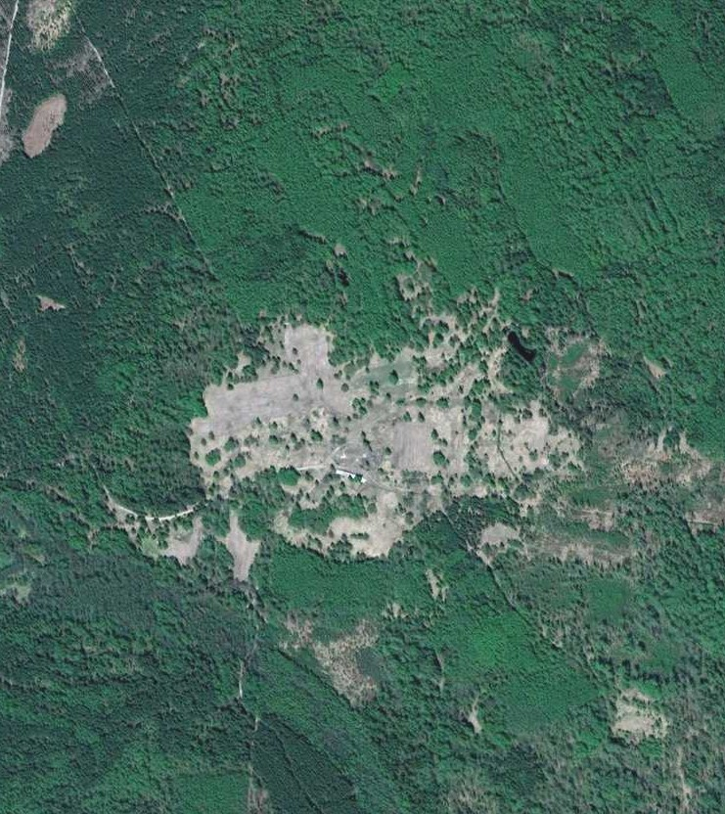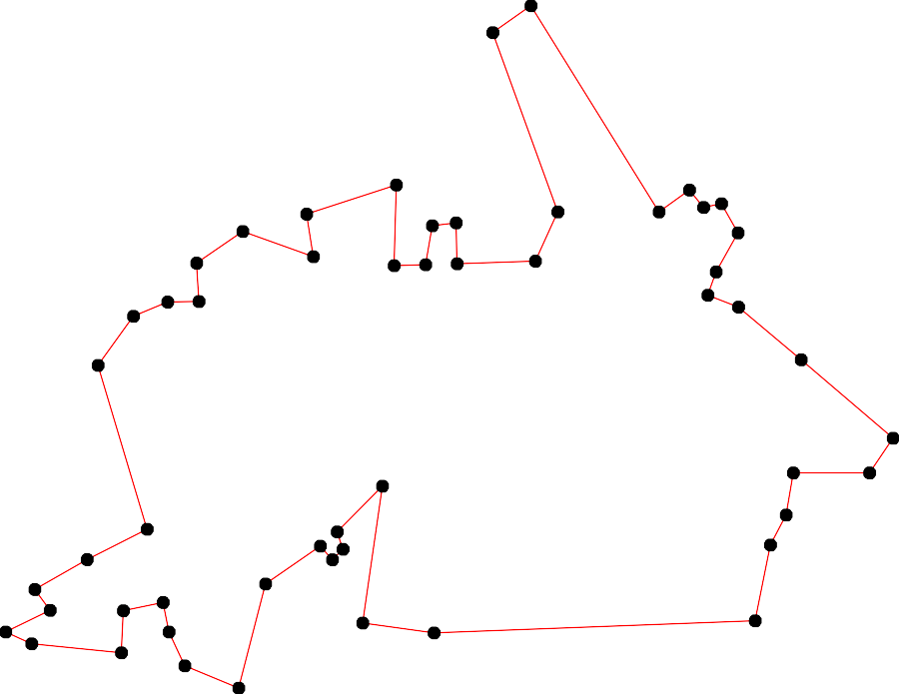
1 - характерная точка контура, сведения о которой позволяют однозначно определить её на местности
- вновь образованная часть контура, сведения о которой достаточны для определения её местоположения

ОПИСАНИЕ МЕСТОПОЛОЖЕНИЯ ГРАНИЦ

Граница населённого пункта х.Захаровский

(наименование объекта местоположение границ, которого описано (далее - объект)

Раздел 1

Сведения об объекте
№ п/п | Характеристики объекта | Описание характеристик
1 | 2 | 3
1 | Местоположение объекта | Российская Федерация, Рязанская область, р-н Ермишинский, с/п Нарминское, х Захаровский
2 | Площадь объекта ± величина погрешности определения площади (P ± Дельта P) | 112703кв.м. ± 117кв.м.
3 | Иные характеристики объекта | -

Раздел 2

Сведения о местоположении границ объекта
1. Система координат МСК-62
2. Сведения о характерных точках границ объекта
Обозначе ние характер ных точек границ | Координаты, м |  | Метод определения координат характерной точки | Средняя квадратичес кая погрешност ь положения характерной точки (Мt), м | Описание обозначения точки на местности (при наличии)
Обозначе ние характер ных точек границ | X | Y | Метод определения координат характерной точки |  | Описание обозначения точки на местности (при наличии)
1 | 2 | 3 | 4 | 5 | 6
1 | 460994,99 | 2278735,88 | Картометрический метод | 2,50 | -
2 | 461010,77 | 2278781,65 | Картометрический метод | 2,50 | -
3 | 461030,11 | 2278785,2 | Картометрический метод | 2,50 | -
4 | 460996,57 | 2278825,06 | Картометрический метод | 2,50 | -
5 | 461000,51 | 2278850,31 | Картометрический метод | 2,50 | -
6 | 461016,44 | 2278865,82 | Картометрический метод | 2,50 | -
7 | 461025,66 | 2278874,74 | Картометрический метод | 2,50 | -
8 | 461027,33 | 2278876,63 | Картометрический метод | 2,50 | -
9 | 461036,29 | 2278886 | Картометрический метод | 2,50 | -
10 | 461040,14 | 2278911,95 | Картометрический метод | 2,50 | -
11 | 461030,5 | 2278933,18 | Картометрический метод | 2,50 | -
12 | 461002,09 | 2278937,91 | Картометрический метод | 2,50 | -
13 | 460972,1 | 2278931,6 | Картометрический метод | 2,50 | -
14 | 460967,37 | 2278941,07 | Картометрический метод | 2,50 | -
15 | 460970,53 | 2278987,63 | Картометрический метод | 2,50 | -
16 | 460931,07 | 2278982,89 | Картометрический метод | 2,50 | -
17 | 460927,12 | 2279006,57 | Картометрический метод | 2,50 | -
18 | 460892,4 | 2279017,62 | Картометрический метод | 2,50 | -
19 | 460758,23 | 2279104,43 | Картометрический метод | 2,50 | -
20 | 460691,15 | 2279148,62 | Картометрический метод | 2,50 | -
21 | 460662,74 | 2279145,47 | Картометрический метод | 2,50 | -
22 | 460655,64 | 2279125,74 | Картометрический метод | 2,50 | -
23 | 460635,91 | 2279106,8 | Картометрический метод | 2,50 | -
24 | 460613,81 | 2279109,95 | Картометрический метод | 2,50 | -
25 | 460577,51 | 2279142,31 | Картометрический метод | 2,50 | -
26 | 460514,38 | 2279095,75 | Картометрический метод | 2,50 | -
27 | 460591,72 | 2278963,16 | Картометрический метод | 2,50 | -
28 | 460613,81 | 2278941,07 | Картометрический метод | 2,50 | -
29 | 460647,75 | 2278930,02 | Картометрический метод | 2,50 | -
30 | 460667,48 | 2278913,45 | Картометрический метод | 2,50 | -
31 | 460695,1 | 2278873,2 | Картометрический метод | 2,50 | -
32 | 460750,34 | 2278849,52 | Картометрический метод | 2,50 | -
33 | 460788,22 | 2278817,17 | Картометрический метод | 2,50 | -
34 | 460826,89 | 2278766,66 | Картометрический метод | 2,50 | -
35 | 460867,93 | 2278733,51 | Картометрический метод | 2,50 | -
36 | 460912,13 | 2278728,78 | Картометрический метод | 2,50 | -
1 | 460994,99 | 2278735,88 | Картометрический метод | 2,50 | -
3. Сведения о характерных точках части (частей) границы объекта

Сведения о местоположении границ объекта
Обозначе ние характер ных точек части границы | Координаты, м |  | Метод определения координат характерной точки | Средняя квадратичес кая погрешност ь положения характерной точки (Мt), м | Описание обозначения точки на местности (при наличии)
Обозначе ние характер ных точек части границы | X | Y | Метод определения координат характерной точки |  | Описание обозначения точки на местности (при наличии)
1 | 2 | 3 | 4 | 5 | 6
Часть № -
- | - | - | - | - | -

Раздел 4
План границ объекта

3
1 2 4 5

36

89 10 11
6
7
12
1143

15
16 17
18

35
34
33 19
32

31
30

20
2221

29 23
24
28
27 25

26

Используемые условные знаки и обозначения:
Масштаб 1:7000

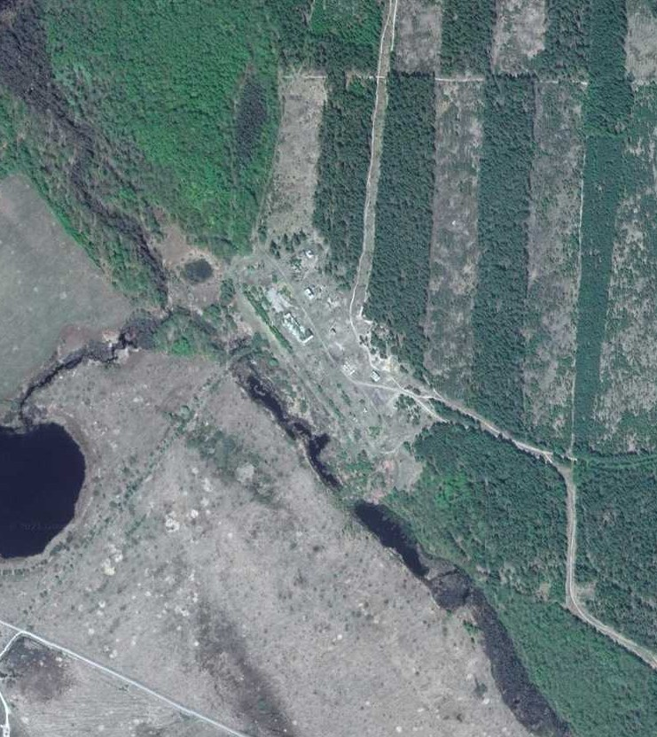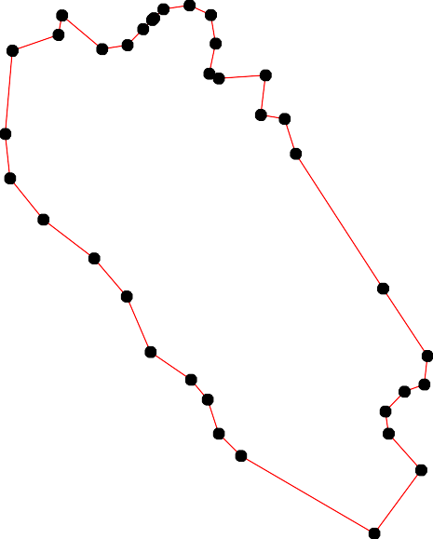
1 - характерная точка контура, сведения о которой позволяют однозначно определить её на местности
- вновь образованная часть контура, сведения о которой достаточны для определения её местоположения

ОПИСАНИЕ МЕСТОПОЛОЖЕНИЯ ГРАНИЦ

Граница населённого пункта п.Иван-Арат

(наименование объекта местоположение границ, которого описано (далее - объект)

Раздел 1

Сведения об объекте
№ п/п | Характеристики объекта | Описание характеристик
1 | 2 | 3
1 | Местоположение объекта | Российская Федерация, Рязанская область, р-н Ермишинский, с/п Нарминское, п Иван-Арат
2 | Площадь объекта ± величина погрешности определения площади (P ± Дельта P) | 21257кв.м. ± 51кв.м.
3 | Иные характеристики объекта | -

Раздел 2

Сведения о местоположении границ объекта
1. Система координат МСК-62
2. Сведения о характерных точках границ объекта
Обозначе ние характер ных точек границ | Координаты, м |  | Метод определения координат характерной точки | Средняя квадратичес кая погрешност ь положения характерной точки (Мt), м | Описание обозначения точки на местности (при наличии)
Обозначе ние характер ных точек границ | X | Y | Метод определения координат характерной точки |  | Описание обозначения точки на местности (при наличии)
1 | 2 | 3 | 4 | 5 | 6
1 | 450961,01 | 2283749,22 | Картометрический метод | 2,50 | -
2 | 450976,28 | 2283779,61 | Картометрический метод | 2,50 | -
3 | 450993,65 | 2283805,04 | Картометрический метод | 2,50 | -
4 | 451023,47 | 2283834 | Картометрический метод | 2,50 | -
5 | 451012,05 | 2283848,27 | Картометрический метод | 2,50 | -
6 | 450965,39 | 2283905,69 | Картометрический метод | 2,50 | -
7 | 450935,73 | 2283941,14 | Картометрический метод | 2,50 | -
8 | 450883,51 | 2284004,76 | Картометрический метод | 2,50 | -
9 | 450839 | 2283969,95 | Картометрический метод | 2,50 | -
10 | 450869,36 | 2283863,34 | Картометрический метод | 2,50 | -
11 | 450903,89 | 2283817,75 | Картометрический метод | 2,50 | -
12 | 450918,04 | 2283799,05 | Картометрический метод | 2,50 | -
13 | 450923,9 | 2283786,85 | Картометрический метод | 2,50 | -
14 | 450950,5 | 2283765,13 | Картометрический метод | 2,50 | -
1 | 450961,01 | 2283749,22 | Картометрический метод | 2,50 | -
3. Сведения о характерных точках части (частей) границы объекта
Обозначе ние характер ных точек части границы | Координаты, м |  | Метод определения координат характерной точки | Средняя квадратичес кая погрешност ь положения характерной точки (Мt), м | Описание обозначения точки на местности (при наличии)
Обозначе ние характер ных точек части границы | X | Y | Метод определения координат характерной точки |  | Описание обозначения точки на местности (при наличии)
1 | 2 | 3 | 4 | 5 | 6
Часть № -
- | - | - | - | - | -

Раздел 4
План границ объекта

4 5
3
2 6
1
14 7
1312
11 8
10
9

Используемые условные знаки и обозначения:
Масштаб 1:7000

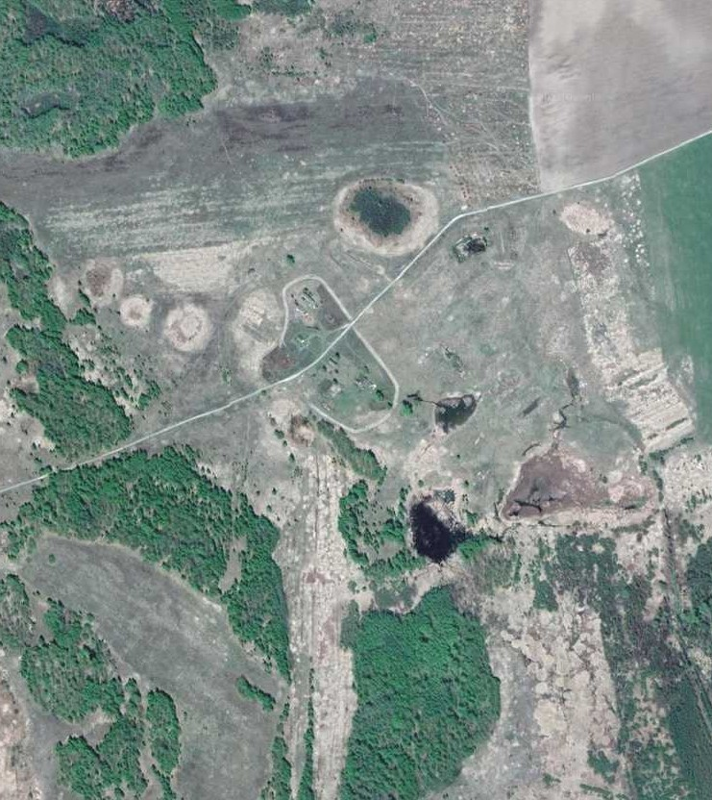
1 - характерная точка контура, сведения о которой позволяют однозначно определить её на местности
- вновь образованная часть контура, сведения о которой достаточны для определения её местоположения

ОПИСАНИЕ МЕСТОПОЛОЖЕНИЯ ГРАНИЦ

Граница населённого пункта п.Игошино

(наименование объекта местоположение границ, которого описано (далее - объект)

Раздел 1

Сведения об объекте
№ п/п | Характеристики объекта | Описание характеристик
1 | 2 | 3
1 | Местоположение объекта | Российская Федерация, Рязанская область, р-н Ермишинский, с/п Нарминское, п Игошино
2 | Площадь объекта ± величина погрешности определения площади (P ± Дельта P) | 698733кв.м. ± 371кв.м.
3 | Иные характеристики объекта | -

Раздел 2

Сведения о местоположении границ объекта
1. Система координат МСК-62
2. Сведения о характерных точках границ объекта
Обозначе ние характер ных точек границ | Координаты, м |  | Метод определения координат характерной точки | Средняя квадратичес кая погрешност ь положения характерной точки (Мt), м | Описание обозначения точки на местности (при наличии)
Обозначе ние характер ных точек границ | X | Y | Метод определения координат характерной точки |  | Описание обозначения точки на местности (при наличии)
1 | 2 | 3 | 4 | 5 | 6
ЗУ1(1)
1 | 464560,95 | 2279120,81 | Картометрический метод | 2,50 | -
2 | 464567,16 | 2279177,76 | Картометрический метод | 2,50 | -
3 | 464522,48 | 2279199,25 | Картометрический метод | 2,50 | -
4 | 464445,4 | 2279200,17 | Картометрический метод | 2,50 | -
5 | 464451,78 | 2279239,61 | Картометрический метод | 2,50 | -
6 | 464570,99 | 2279254,08 | Картометрический метод | 2,50 | -
7 | 464570,68 | 2279279,9 | Картометрический метод | 2,50 | -
8 | 464388,5 | 2279276,97 | Картометрический метод | 2,50 | -
9 | 464383,37 | 2279370,43 | Картометрический метод | 2,50 | -
10 | 464354,93 | 2279373,9 | Картометрический метод | 2,50 | -
11 | 464419,18 | 2279434,56 | Картометрический метод | 2,50 | -
12 | 464434,53 | 2279489,76 | Картометрический метод | 2,50 | -
13 | 464444,08 | 2279560,77 | Картометрический метод | 2,50 | -
14 | 464275,73 | 2279558,27 | Картометрический метод | 2,50 | -
15 | 464292,15 | 2279123,2 | Картометрический метод | 2,50 | -
1 | 464560,95 | 2279120,81 | Картометрический метод | 2,50 | -
ЗУ1(2)
16 | 464178,36 | 2279191,92 | Картометрический метод | 2,50 | -
17 | 464162,77 | 2279289,66 | Картометрический метод | 2,50 | -
18 | 464179,08 | 2279293,31 | Картометрический метод | 2,50 | -
19 | 464177,02 | 2279328,62 | Картометрический метод | 2,50 | -
20 | 464161,36 | 2279329,74 | Картометрический метод | 2,50 | -
21 | 464161,5 | 2279463,54 | Картометрический метод | 2,50 | -
22 | 464166,35 | 2279499,58 | Картометрический метод | 2,50 | -
23 | 464172,63 | 2279515,35 | Картометрический метод | 2,50 | -
24 | 464172,3 | 2279533,42 | Картометрический метод | 2,50 | -
25 | 464164,64 | 2279615,27 | Картометрический метод | 2,50 | -
26 | 464179,96 | 2279618,3 | Картометрический метод | 2,50 | -
27 | 464179,77 | 2279686,4 | Картометрический метод | 2,50 | -
28 | 464150,25 | 2279685,66 | Картометрический метод | 2,50 | -
29 | 464119,5 | 2279761,55 | Картометрический метод | 2,50 | -
30 | 464108,03 | 2279769,16 | Картометрический метод | 2,50 | -
31 | 464096,62 | 2279771,14 | Картометрический метод | 2,50 | -
32 | 464087,77 | 2279824,19 | Картометрический метод | 2,50 | -
33 | 464026,65 | 2279827,22 | Картометрический метод | 2,50 | -
34 | 463965,17 | 2279824,5 | Картометрический метод | 2,50 | -
35 | 463951,79 | 2279776,14 | Картометрический метод | 2,50 | -
36 | 463935,74 | 2279778,15 | Картометрический метод | 2,50 | -

Сведения о местоположении границ объекта
37 | 463908,64 | 2279794,57 | Картометрический метод | 2,50 | -
38 | 463896,24 | 2279819,64 | Картометрический метод | 2,50 | -
39 | 463900,06 | 2279824,21 | Картометрический метод | 2,50 | -
40 | 463893,88 | 2279838,58 | Картометрический метод | 2,50 | -
41 | 463884,26 | 2279859,77 | Картометрический метод | 2,50 | -
42 | 463881,05 | 2279866,82 | Картометрический метод | 2,50 | -
43 | 463880,12 | 2279868,84 | Картометрический метод | 2,50 | -
44 | 463866,08 | 2279861,68 | Картометрический метод | 2,50 | -
45 | 463843,14 | 2279906,62 | Картометрический метод | 2,50 | -
46 | 463826,03 | 2279923,94 | Картометрический метод | 2,50 | -
47 | 463817,55 | 2279926,12 | Картометрический метод | 2,50 | -
48 | 463806,22 | 2279980,16 | Картометрический метод | 2,50 | -
49 | 463773,4 | 2279970,46 | Картометрический метод | 2,50 | -
50 | 463715,56 | 2279953,36 | Картометрический метод | 2,50 | -
51 | 463721,59 | 2279921,67 | Картометрический метод | 2,50 | -
52 | 463694,43 | 2279933,62 | Картометрический метод | 2,50 | -
53 | 463605,17 | 2279903,53 | Картометрический метод | 2,50 | -
54 | 463443,7 | 2279840,75 | Картометрический метод | 2,50 | -
55 | 463395,22 | 2279775,46 | Картометрический метод | 2,50 | -
56 | 463375,54 | 2279749,23 | Картометрический метод | 2,50 | -
57 | 463395,18 | 2279720,59 | Картометрический метод | 2,50 | -
58 | 463363,57 | 2279686,66 | Картометрический метод | 2,50 | -
59 | 463360,18 | 2279663,98 | Картометрический метод | 2,50 | -
60 | 463390,32 | 2279572,12 | Картометрический метод | 2,50 | -
61 | 463374,43 | 2279552,08 | Картометрический метод | 2,50 | -
62 | 463403,67 | 2279482,06 | Картометрический метод | 2,50 | -
63 | 463375,03 | 2279464,06 | Картометрический метод | 2,50 | -
64 | 463384,27 | 2279427,64 | Картометрический метод | 2,50 | -
65 | 463360,8 | 2279377,99 | Картометрический метод | 2,50 | -
66 | 463320,35 | 2279369,3 | Картометрический метод | 2,50 | -
67 | 463256,62 | 2279354,17 | Картометрический метод | 2,50 | -
68 | 463294,2 | 2279136,45 | Картометрический метод | 2,50 | -
69 | 463324,22 | 2279141,46 | Картометрический метод | 2,50 | -
70 | 463335,81 | 2279053,2 | Картометрический метод | 2,50 | -
71 | 463306,2 | 2279082,39 | Картометрический метод | 2,50 | -
72 | 463257,22 | 2279086,4 | Картометрический метод | 2,50 | -
73 | 463256,5 | 2279070,49 | Картометрический метод | 2,50 | -
74 | 463208,87 | 2279072,02 | Картометрический метод | 2,50 | -
75 | 463205,48 | 2279079,92 | Картометрический метод | 2,50 | -
76 | 463196,22 | 2279128,14 | Картометрический метод | 2,50 | -
77 | 463123,78 | 2279114,11 | Картометрический метод | 2,50 | -
78 | 463123,47 | 2279082,2 | Картометрический метод | 2,50 | -
79 | 463089,52 | 2279078,85 | Картометрический метод | 2,50 | -
80 | 463095,17 | 2279029,5 | Картометрический метод | 2,50 | -
81 | 463200,79 | 2279039,66 | Картометрический метод | 2,50 | -
82 | 463286,09 | 2279026,15 | Картометрический метод | 2,50 | -
83 | 463332,81 | 2279027,65 | Картометрический метод | 2,50 | -
84 | 463505,93 | 2279071,55 | Картометрический метод | 2,50 | -
85 | 463632,57 | 2279082,7 | Картометрический метод | 2,50 | -
86 | 463701,53 | 2279102,81 | Картометрический метод | 2,50 | -
87 | 463742 | 2279100 | Картометрический метод | 2,50 | -

Сведения о местоположении границ объекта
88 | 463716,18 | 2279166,77 | Картометрический метод | 2,50 | -
89 | 463679,97 | 2279275,4 | Картометрический метод | 2,50 | -
90 | 463658,12 | 2279314,53 | Картометрический метод | 2,50 | -
91 | 463615,2 | 2279364,96 | Картометрический метод | 2,50 | -
92 | 463549,12 | 2279468,35 | Картометрический метод | 2,50 | -
93 | 463523,45 | 2279516,07 | Картометрический метод | 2,50 | -
94 | 463488,19 | 2279590,3 | Картометрический метод | 2,50 | -
95 | 463460,12 | 2279632,77 | Картометрический метод | 2,50 | -
96 | 463401,14 | 2279718,21 | Картометрический метод | 2,50 | -
97 | 463380 | 2279750 | Картометрический метод | 2,50 | -
98 | 463388 | 2279759 | Картометрический метод | 2,50 | -
99 | 463411,97 | 2279722,72 | Картометрический метод | 2,50 | -
100 | 463470,82 | 2279641,33 | Картометрический метод | 2,50 | -
101 | 463500,51 | 2279597,1 | Картометрический метод | 2,50 | -
102 | 463534,58 | 2279523,54 | Картометрический метод | 2,50 | -
103 | 463560,72 | 2279474,94 | Картометрический метод | 2,50 | -
104 | 463626,58 | 2279373,23 | Картометрический метод | 2,50 | -
105 | 463669,25 | 2279322,77 | Картометрический метод | 2,50 | -
106 | 463694,13 | 2279277,34 | Картометрический метод | 2,50 | -
107 | 463728,65 | 2279170,09 | Картометрический метод | 2,50 | -
108 | 463759 | 2279098 | Картометрический метод | 2,50 | -
109 | 463815,47 | 2279098,73 | Картометрический метод | 2,50 | -
110 | 463947,79 | 2279155,64 | Картометрический метод | 2,50 | -
111 | 464094,84 | 2279136,44 | Картометрический метод | 2,50 | -
16 | 464178,36 | 2279191,92 | Картометрический метод | 2,50 | -
3. Сведения о характерных точках части (частей) границы объекта
Обозначе ние характер ных точек части границы | Координаты, м |  | Метод определения координат характерной точки | Средняя квадратичес кая погрешност ь положения характерной точки (Мt), м | Описание обозначения точки на местности (при наличии)
Обозначе ние характер ных точек части границы | X | Y | Метод определения координат характерной точки |  | Описание обозначения точки на местности (при наличии)
1 | 2 | 3 | 4 | 5 | 6
Часть № -
- | - | - | - | - | -

26
Раздел 4

План границ объекта

1 2 6 7

3

4 5 12 13
11
8 9
10

15
14

111
16 18 19
17 20 21
222324
26 27
25 28

29
301 32

33

110
34
3356

109

10887

86

85

84

88
107

106 89
10590
10491

10392
10293

62
64

10194
10095

60

99 96
57 9987
373389
4412
40
43
44 45
467 48
49

51
50
52

53

54

55

83 70 71 69
82 68
7372
81 7754 76
65 63 61
66

67
59 58 56

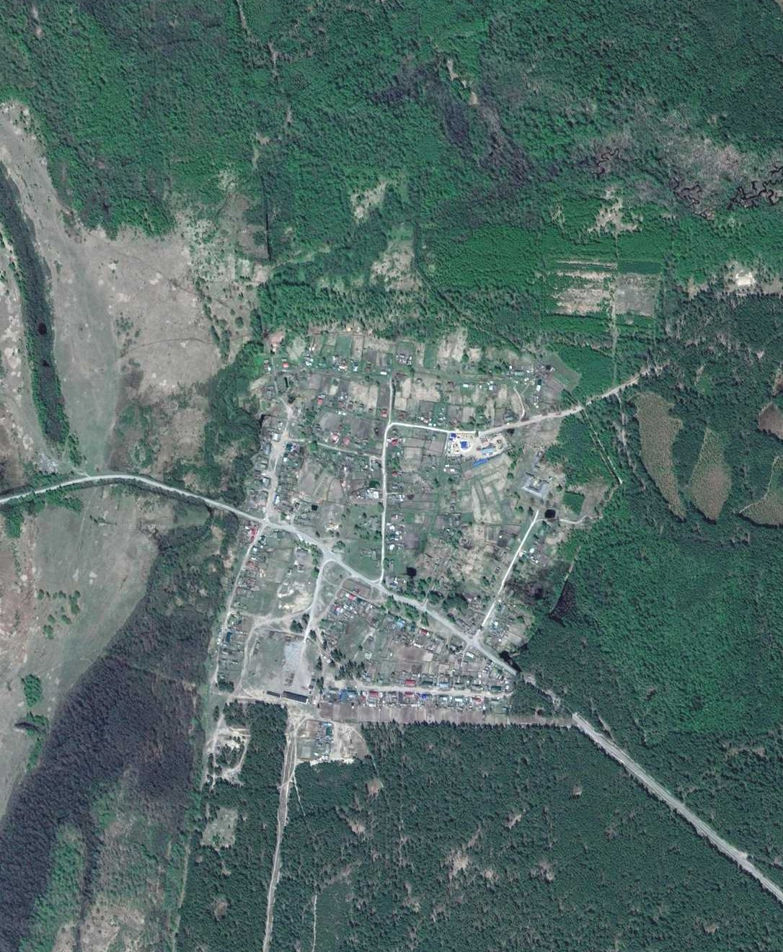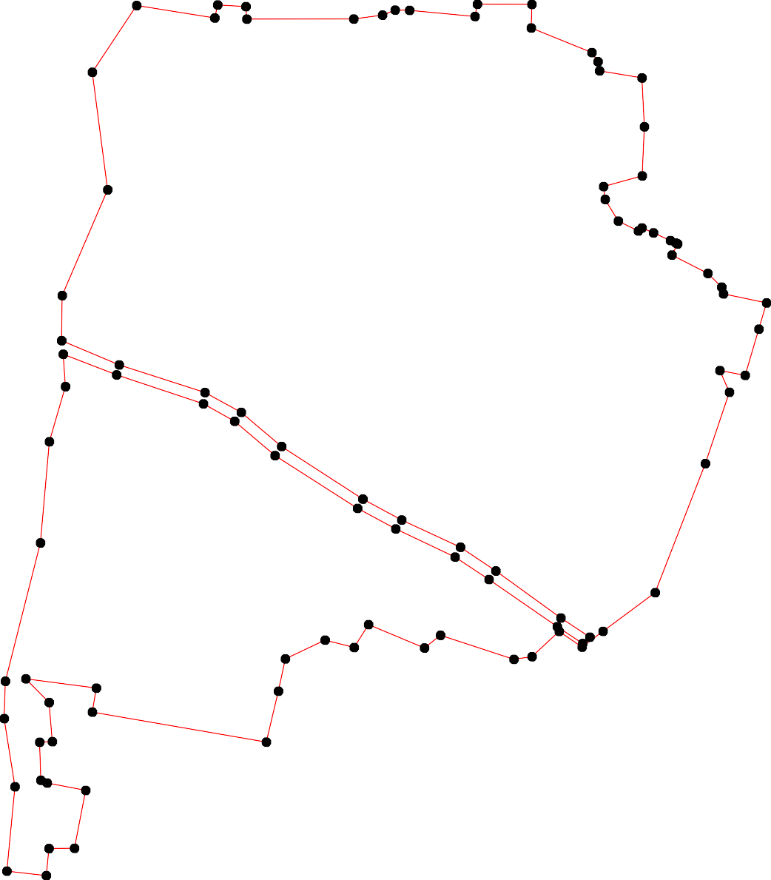

78 77
80 79

Используемые условные знаки и обозначения: Масштаб 1:7000

1 - характерная точка контура, сведения о которой позволяют однозначно определить её на местности
- вновь образованная часть контура, сведения о которой достаточны для определения её местоположения

ОПИСАНИЕ МЕСТОПОЛОЖЕНИЯ ГРАНИЦ

Граница населённого пункта п.Лебяжий Бор

(наименование объекта местоположение границ, которого описано (далее - объект)

Раздел 1

Сведения об объекте
№ п/п | Характеристики объекта | Описание характеристик
1 | 2 | 3
1 | Местоположение объекта | Российская Федерация, Рязанская область, р-н Ермишинский, с/п Нарминское, п Лебяжий Бор
2 | Площадь объекта ± величина погрешности определения площади (P ± Дельта P) | 235237кв.м. ± 229кв.м.
3 | Иные характеристики объекта | -

Раздел 2

Сведения о местоположении границ объекта
1. Система координат МСК-62
2. Сведения о характерных точках границ объекта
Обозначе ние характер ных точек границ | Координаты, м |  | Метод определения координат характерной точки | Средняя квадратичес кая погрешност ь положения характерной точки (Мt), м | Описание обозначения точки на местности (при наличии)
Обозначе ние характер ных точек границ | X | Y | Метод определения координат характерной точки |  | Описание обозначения точки на местности (при наличии)
1 | 2 | 3 | 4 | 5 | 6
ЗУ1(1)
1 | 458808,76 | 2279636,1 | Картометрический метод | 2,50 | -
2 | 458806,89 | 2279646,76 | Картометрический метод | 2,50 | -
3 | 458800,36 | 2279684,02 | Картометрический метод | 2,50 | -
4 | 458811,08 | 2279687,64 | Картометрический метод | 2,50 | -
5 | 458792,51 | 2279742,76 | Картометрический метод | 2,50 | -
6 | 458715,77 | 2279747,06 | Картометрический метод | 2,50 | -
7 | 458711,9 | 2279730,27 | Картометрический метод | 2,50 | -
8 | 458652,03 | 2279741,79 | Картометрический метод | 2,50 | -
9 | 458649,76 | 2279742,53 | Картометрический метод | 2,50 | -
10 | 458573,58 | 2279756,73 | Картометрический метод | 2,50 | -
11 | 458571,54 | 2279746,2 | Картометрический метод | 2,50 | -
12 | 458455,77 | 2279766,8 | Картометрический метод | 2,50 | -
13 | 458442,28 | 2279734,51 | Картометрический метод | 2,50 | -
14 | 458434,42 | 2279738,6 | Картометрический метод | 2,50 | -
15 | 458414,24 | 2279749,28 | Картометрический метод | 2,50 | -
16 | 458415,9 | 2279752,43 | Картометрический метод | 2,50 | -
17 | 458415,38 | 2279752,62 | Картометрический метод | 2,50 | -
18 | 458443,32 | 2279807,52 | Картометрический метод | 2,50 | -
19 | 458418,12 | 2279819,95 | Картометрический метод | 2,50 | -
20 | 458376,99 | 2279761,88 | Картометрический метод | 2,50 | -
21 | 458352,03 | 2279782,29 | Картометрический метод | 2,50 | -
22 | 458351,84 | 2279785,37 | Картометрический метод | 2,50 | -
23 | 458350,99 | 2279786,18 | Картометрический метод | 2,50 | -
24 | 458351,66 | 2279791,64 | Картометрический метод | 2,50 | -
25 | 458350,37 | 2279814,12 | Картометрический метод | 2,50 | -
26 | 458342,71 | 2279821,4 | Картометрический метод | 2,50 | -
27 | 458344,54 | 2279825,11 | Картометрический метод | 2,50 | -
28 | 458335,37 | 2279832,95 | Картометрический метод | 2,50 | -
29 | 458322,7 | 2279837,55 | Картометрический метод | 2,50 | -
30 | 458318,35 | 2279831,46 | Картометрический метод | 2,50 | -
31 | 458307,61 | 2279837,55 | Картометрический метод | 2,50 | -
32 | 458302,11 | 2279831,55 | Картометрический метод | 2,50 | -
33 | 458277,23 | 2279849,06 | Картометрический метод | 2,50 | -
34 | 458264,78 | 2279832,61 | Картометрический метод | 2,50 | -
35 | 458261,18 | 2279827,85 | Картометрический метод | 2,50 | -
36 | 458300,39 | 2279793,31 | Картометрический метод | 2,50 | -
37 | 458370,51 | 2279727,25 | Картометрический метод | 2,50 | -
38 | 458413,59 | 2279695,58 | Картометрический метод | 2,50 | -

Сведения о местоположении границ объекта
39 | 458497,36 | 2279659,77 | Картометрический метод | 2,50 | -
40 | 458524,19 | 2279651,89 | Картометрический метод | 2,50 | -
41 | 458592,83 | 2279640,99 | Картометрический метод | 2,50 | -
42 | 458620,78 | 2279634,84 | Картометрический метод | 2,50 | -
43 | 458713,82 | 2279601,97 | Картометрический метод | 2,50 | -
44 | 458718,16 | 2279600,63 | Картометрический метод | 2,50 | -
45 | 458728,81 | 2279601,69 | Картометрический метод | 2,50 | -
46 | 458807,57 | 2279635,61 | Картометрический метод | 2,50 | -
1 | 458808,76 | 2279636,1 | Картометрический метод | 2,50 | -
ЗУ1(2)
47 | 458685,86 | 2279597,41 | Картометрический метод | 2,50 | -
48 | 458615,92 | 2279623,85 | Картометрический метод | 2,50 | -
49 | 458589,99 | 2279628,3 | Картометрический метод | 2,50 | -
50 | 458520,48 | 2279639,56 | Картометрический метод | 2,50 | -
51 | 458489,91 | 2279648,56 | Картометрический метод | 2,50 | -
52 | 458406,01 | 2279683,01 | Картометрический метод | 2,50 | -
53 | 458362,13 | 2279716,9 | Картометрический метод | 2,50 | -
54 | 458331,97 | 2279744,78 | Картометрический метод | 2,50 | -
55 | 458288,87 | 2279784,63 | Картометрический метод | 2,50 | -
56 | 458013,88 | 2280019,28 | Картометрический метод | 2,50 | -
57 | 457983,49 | 2280043,84 | Картометрический метод | 2,50 | -
58 | 457875,2 | 2280110,26 | Картометрический метод | 2,50 | -
59 | 457777 | 2280172 | Картометрический метод | 2,50 | -
60 | 457766,12 | 2280161,81 | Картометрический метод | 2,50 | -
61 | 457664,45 | 2279983,71 | Картометрический метод | 2,50 | -
62 | 457654,06 | 2279965,9 | Картометрический метод | 2,50 | -
63 | 457688,2 | 2279941,41 | Картометрический метод | 2,50 | -
64 | 457712,69 | 2279917,66 | Картометрический метод | 2,50 | -
65 | 457724,56 | 2279904,31 | Картометрический метод | 2,50 | -
66 | 457746,08 | 2279890,21 | Картометрический метод | 2,50 | -
67 | 457809,9 | 2279861,27 | Картометрический метод | 2,50 | -
68 | 457846,26 | 2279846,42 | Картометрический метод | 2,50 | -
69 | 457852,2 | 2279833,81 | Картометрический метод | 2,50 | -
70 | 457854,42 | 2279813,77 | Картометрический метод | 2,50 | -
71 | 457864,81 | 2279802,64 | Картометрический метод | 2,50 | -
72 | 457878,17 | 2279797,45 | Картометрический метод | 2,50 | -
73 | 457898,95 | 2279801,9 | Картометрический метод | 2,50 | -
74 | 457912,31 | 2279806,35 | Картометрический метод | 2,50 | -
75 | 457921,95 | 2279804,87 | Картометрический метод | 2,50 | -
76 | 457932,34 | 2279792,25 | Картометрический метод | 2,50 | -
77 | 457930,86 | 2279777,41 | Картометрический метод | 2,50 | -
78 | 457938,28 | 2279766,28 | Картометрический метод | 2,50 | -
79 | 457960,54 | 2279755,89 | Картометрический метод | 2,50 | -
80 | 458001,35 | 2279735,11 | Картометрический метод | 2,50 | -
81 | 458020,65 | 2279744,02 | Картометрический метод | 2,50 | -
82 | 458055,53 | 2279744,76 | Картометрический метод | 2,50 | -
83 | 458079,27 | 2279748,47 | Картометрический метод | 2,50 | -
84 | 458090,4 | 2279748,47 | Картометрический метод | 2,50 | -
85 | 458096,34 | 2279742,53 | Картометрический метод | 2,50 | -
86 | 458097,08 | 2279725,47 | Картометрический метод | 2,50 | -
87 | 458094,11 | 2279705,43 | Картометрический метод | 2,50 | -

Сведения о местоположении границ объекта
88 | 458100,79 | 2279689,85 | Картометрический метод | 2,50 | -
89 | 458125,28 | 2279681,68 | Картометрический метод | 2,50 | -
90 | 458143,83 | 2279678,72 | Картометрический метод | 2,50 | -
91 | 458166,1 | 2279683,17 | Картометрический метод | 2,50 | -
92 | 458188,73 | 2279685,52 | Картометрический метод | 2,50 | -
93 | 458441,34 | 2279529,47 | Картометрический метод | 2,50 | -
94 | 458470,01 | 2279521,19 | Картометрический метод | 2,50 | -
95 | 458479,21 | 2279546,77 | Картометрический метод | 2,50 | -
96 | 458483,53 | 2279567,27 | Картометрический метод | 2,50 | -
97 | 458535,85 | 2279568,37 | Картометрический метод | 2,50 | -
98 | 458606,3 | 2279582,63 | Картометрический метод | 2,50 | -
99 | 458659,5 | 2279591,8 | Картометрический метод | 2,50 | -
100 | 458675,8 | 2279596,41 | Картометрический метод | 2,50 | -
47 | 458685,86 | 2279597,41 | Картометрический метод | 2,50 | -
3. Сведения о характерных точках части (частей) границы объекта
Обозначе ние характер ных точек части границы | Координаты, м |  | Метод определения координат характерной точки | Средняя квадратичес кая погрешност ь положения характерной точки (Мt), м | Описание обозначения точки на местности (при наличии)
Обозначе ние характер ных точек части границы | X | Y | Метод определения координат характерной точки |  | Описание обозначения точки на местности (при наличии)
1 | 2 | 3 | 4 | 5 | 6
Часть № -
- | - | - | - | - | -

Раздел 4
План границ объекта

416 2 34 5

45
4
43
47
100
99

98

97
94 9956
93

4248
4149

4050
3951

52

7 6

89

110

134 12 18
11567 19

38
3 53

20
2267

7 22232412 25
54 28
3209
3655 |  | 3321  33
 | 3534
92
91
90
89
88 87 886534
82
81 |  |  | 56
80 |  |  |  | 57

79
78 777456
73
72
7170

689
67

66
65
64
63

58

59
60

62 61

Используемые условные знаки и обозначения:
Масштаб 1:7000

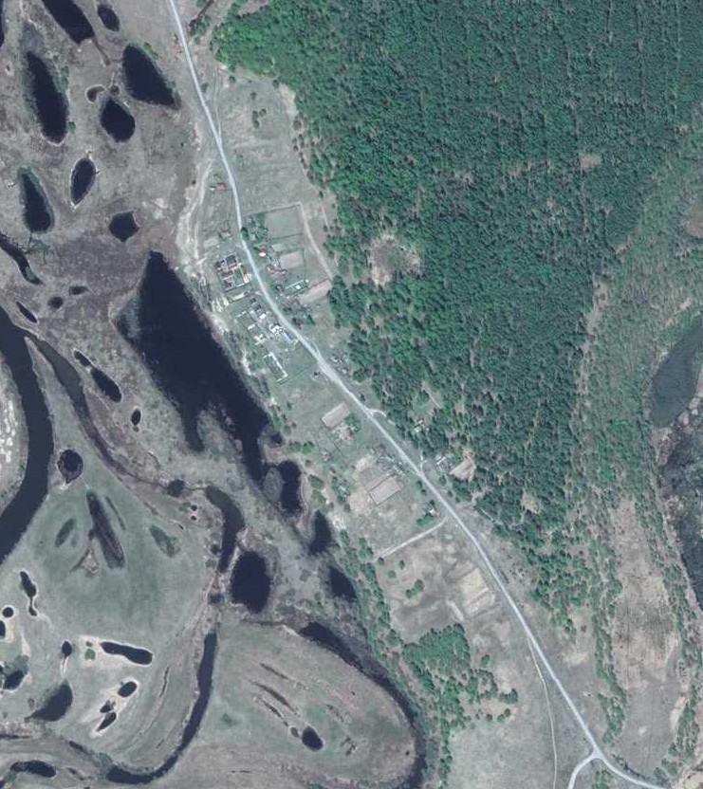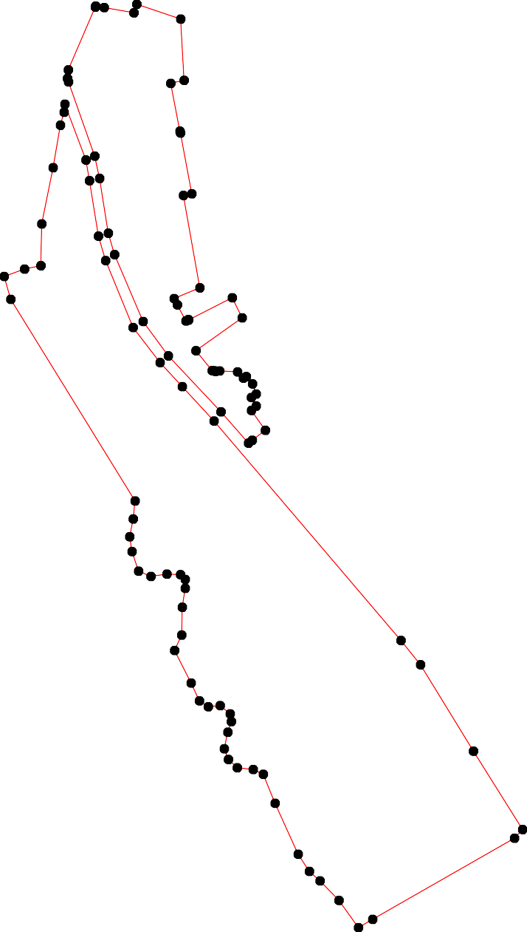
1 - характерная точка контура, сведения о которой позволяют однозначно определить её на местности
- вновь образованная часть контура, сведения о которой достаточны для определения её местоположения

ОПИСАНИЕ МЕСТОПОЛОЖЕНИЯ ГРАНИЦ

Граница населённого пункта п.Ливер

(наименование объекта местоположение границ, которого описано (далее - объект)

Раздел 1

Сведения об объекте
№ п/п | Характеристики объекта | Описание характеристик
1 | 2 | 3
1 | Местоположение объекта | Российская Федерация, Рязанская область, р-н Ермишинский, с/п Нарминское, п Ливер
2 | Площадь объекта ± величина погрешности определения площади (P ± Дельта P) | 317874кв.м. ± 197кв.м.
3 | Иные характеристики объекта | -

Раздел 2

Сведения о местоположении границ объекта
1. Система координат МСК-62
2. Сведения о характерных точках границ объекта
Обозначе ние характер ных точек границ | Координаты, м |  | Метод определения координат характерной точки | Средняя квадратичес кая погрешност ь положения характерной точки (Мt), м | Описание обозначения точки на местности (при наличии)
Обозначе ние характер ных точек границ | X | Y | Метод определения координат характерной точки |  | Описание обозначения точки на местности (при наличии)
1 | 2 | 3 | 4 | 5 | 6
1 | 461118,59 | 2282102,9 | Картометрический метод | 2,50 | -
2 | 461131,99 | 2282149,25 | Картометрический метод | 2,50 | -
3 | 461148,92 | 2282375,98 | Картометрический метод | 2,50 | -
4 | 461120,43 | 2282447,99 | Картометрический метод | 2,50 | -
5 | 461087,11 | 2282519,71 | Картометрический метод | 2,50 | -
6 | 461075,36 | 2282589,86 | Картометрический метод | 2,50 | -
7 | 461080,4 | 2282654,99 | Картометрический метод | 2,50 | -
8 | 461117,55 | 2282679,15 | Картометрический метод | 2,50 | -
9 | 461108,15 | 2282700,84 | Картометрический метод | 2,50 | -
10 | 460986,07 | 2282630,17 | Картометрический метод | 2,50 | -
11 | 460973,12 | 2282629,67 | Картометрический метод | 2,50 | -
12 | 460956,7 | 2282640,29 | Картометрический метод | 2,50 | -
13 | 460883,77 | 2282596,46 | Картометрический метод | 2,50 | -
14 | 460871,6 | 2282587,87 | Картометрический метод | 2,50 | -
15 | 460865 | 2282586,31 | Картометрический метод | 2,50 | -
16 | 460927,14 | 2282449,16 | Картометрический метод | 2,50 | -
17 | 460947,54 | 2282375,4 | Картометрический метод | 2,50 | -
18 | 460989 | 2282182 | Картометрический метод | 2,50 | -
19 | 461000,09 | 2282161,66 | Картометрический метод | 2,50 | -
20 | 461024,36 | 2282152,22 | Картометрический метод | 2,50 | -
21 | 461124 | 2282132 | Картометрический метод | 2,50 | -
22 | 461122 | 2282120 | Картометрический метод | 2,50 | -
23 | 461020,42 | 2282139,67 | Картометрический метод | 2,50 | -
24 | 460988,78 | 2282151,95 | Картометрический метод | 2,50 | -
25 | 460976 | 2282177,59 | Картометрический метод | 2,50 | -
26 | 460934,52 | 2282371,96 | Картометрический метод | 2,50 | -
27 | 460914,95 | 2282445,73 | Картометрический метод | 2,50 | -
28 | 460854,24 | 2282579,79 | Картометрический метод | 2,50 | -
29 | 460838,69 | 2282601,2 | Картометрический метод | 2,50 | -
30 | 460821,29 | 2282609,49 | Картометрический метод | 2,50 | -
31 | 460827,09 | 2282593,28 | Картометрический метод | 2,50 | -
32 | 460787,92 | 2282564,79 | Картометрический метод | 2,50 | -
33 | 460734,67 | 2282465,32 | Картометрический метод | 2,50 | -
34 | 460720,87 | 2282425,84 | Картометрический метод | 2,50 | -
35 | 460707,71 | 2282389,34 | Картометрический метод | 2,50 | -
36 | 460675,22 | 2282325,37 | Картометрический метод | 2,50 | -
37 | 460665,96 | 2282288,33 | Картометрический метод | 2,50 | -
38 | 460588,88 | 2282325,27 | Картометрический метод | 2,50 | -
39 | 460558,89 | 2282337,5 | Картометрический метод | 2,50 | -

Сведения о местоположении границ объекта
40 | 460535,22 | 2282292,12 | Картометрический метод | 2,50 | -
41 | 460521,01 | 2282252,27 | Картометрический метод | 2,50 | -
42 | 460503,65 | 2282195,84 | Картометрический метод | 2,50 | -
43 | 460376,59 | 2282204,92 | Картометрический метод | 2,50 | -
44 | 460346,99 | 2282140,2 | Картометрический метод | 2,50 | -
45 | 460335,16 | 2282101,93 | Картометрический метод | 2,50 | -
46 | 460323,32 | 2282056,55 | Картометрический метод | 2,50 | -
47 | 460307,59 | 2282012,3 | Картометрический метод | 2,50 | -
48 | 460456,27 | 2281964,05 | Картометрический метод | 2,50 | -
49 | 460453,14 | 2281917,01 | Картометрический метод | 2,50 | -
50 | 460619,35 | 2281845,76 | Картометрический метод | 2,50 | -
51 | 460669,38 | 2281957,69 | Картометрический метод | 2,50 | -
52 | 460652,97 | 2281964,14 | Картометрический метод | 2,50 | -
53 | 460672,79 | 2282014,22 | Картометрический метод | 2,50 | -
54 | 460693,17 | 2282061,41 | Картометрический метод | 2,50 | -
55 | 460697,39 | 2282082,2 | Картометрический метод | 2,50 | -
56 | 460717,12 | 2282119,29 | Картометрический метод | 2,50 | -
57 | 460728,96 | 2282131,13 | Картометрический метод | 2,50 | -
58 | 460766,05 | 2282146,12 | Картометрический метод | 2,50 | -
59 | 460787,36 | 2282150,07 | Картометрический метод | 2,50 | -
60 | 460928,15 | 2282088,31 | Картометрический метод | 2,50 | -
61 | 461010,03 | 2282052,26 | Картометрический метод | 2,50 | -
62 | 461058,91 | 2282046,38 | Картометрический метод | 2,50 | -
63 | 461067,18 | 2282112,17 | Картометрический метод | 2,50 | -
1 | 461118,59 | 2282102,9 | Картометрический метод | 2,50 | -
3. Сведения о характерных точках части (частей) границы объекта
Обозначе ние характер ных точек части границы | Координаты, м |  | Метод определения координат характерной точки | Средняя квадратичес кая погрешност ь положения характерной точки (Мt), м | Описание обозначения точки на местности (при наличии)
Обозначе ние характер ных точек части границы | X | Y | Метод определения координат характерной точки |  | Описание обозначения точки на местности (при наличии)
1 | 2 | 3 | 4 | 5 | 6
Часть № -
- | - | - | - | - | -

Раздел 4
План границ объекта

3
2
1 4 8
2122 5 9

62 63

61

60

2023
192425
18

59
58

26
17 27
16
6 7

10
11
12

2813
154
29
31 30
32

51 53
52

50
57
6
5
5455

3736

38
39
33
3534

49 48

47
40
41
42

43
44
46 45

Используемые условные знаки и обозначения:
Масштаб 1:7000

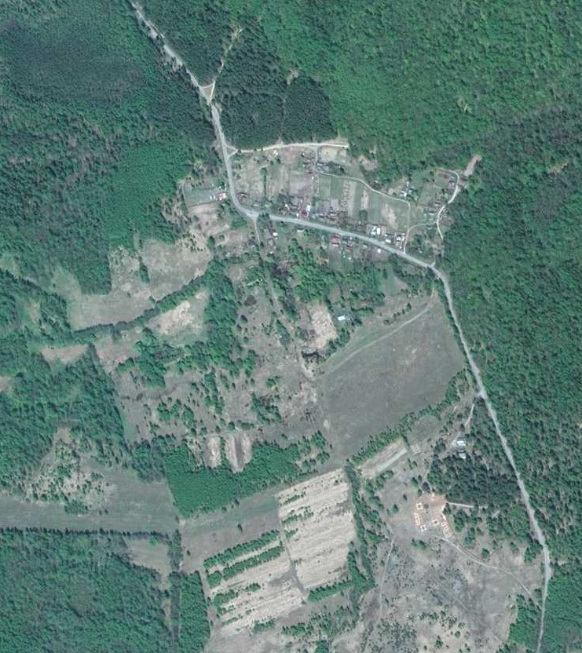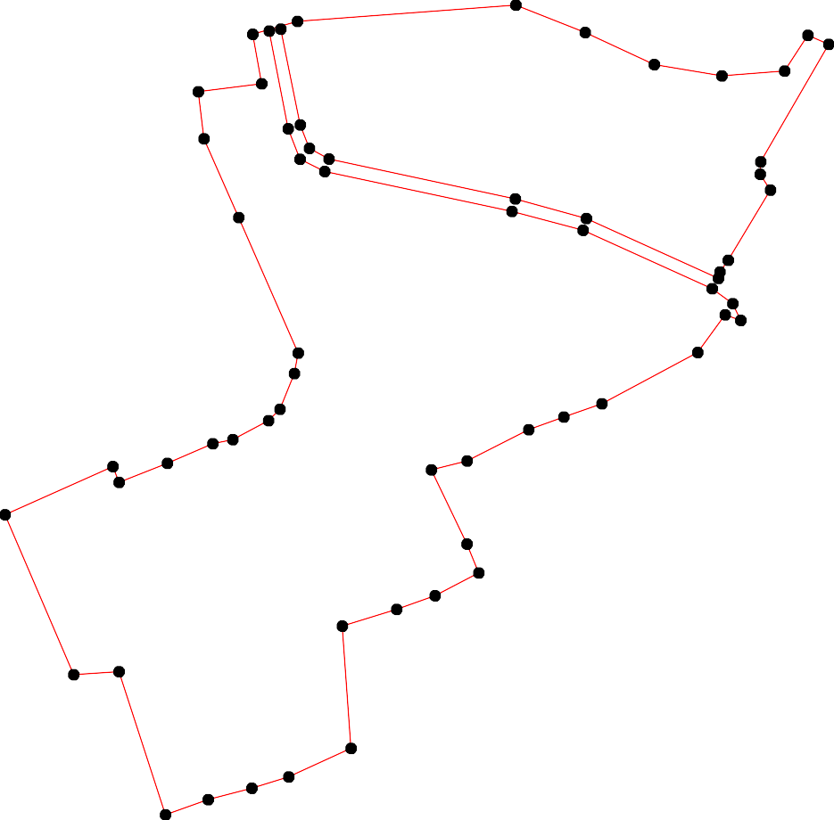
1 - характерная точка контура, сведения о которой позволяют однозначно определить её на местности
- вновь образованная часть контура, сведения о которой достаточны для определения её местоположения

ОПИСАНИЕ МЕСТОПОЛОЖЕНИЯ ГРАНИЦ

Граница населённого пункта с.Нарма

(наименование объекта местоположение границ, которого описано (далее - объект)

Раздел 1

Сведения об объекте
№ п/п | Характеристики объекта | Описание характеристик
1 | 2 | 3
1 | Местоположение объекта | Российская Федерация, Рязанская область, р-н Ермишинский, с/п Нарминское, с Нарма
2 | Площадь объекта ± величина погрешности определения площади (P ± Дельта P) | 911533кв.м. ± 560кв.м.
3 | Иные характеристики объекта | -

Раздел 2

Сведения о местоположении границ объекта
1. Система координат МСК-62
2. Сведения о характерных точках границ объекта
Обозначе ние характер ных точек границ | Координаты, м |  | Метод определения координат характерной точки | Средняя квадратичес кая погрешност ь положения характерной точки (Мt), м | Описание обозначения точки на местности (при наличии)
Обозначе ние характер ных точек границ | X | Y | Метод определения координат характерной точки |  | Описание обозначения точки на местности (при наличии)
1 | 2 | 3 | 4 | 5 | 6
ЗУ1(1)
1 | 457780,5 | 2283844,56 | Картометрический метод | 2,50 | -
2 | 457792,41 | 2283883,63 | Картометрический метод | 2,50 | -
3 | 457780,94 | 2283889,96 | Картометрический метод | 2,50 | -
4 | 457788,57 | 2283918,15 | Картометрический метод | 2,50 | -
5 | 457791,58 | 2283934,86 | Картометрический метод | 2,50 | -
6 | 457788,3 | 2283951,3 | Картометрический метод | 2,50 | -
7 | 457796,47 | 2283958,89 | Картометрический метод | 2,50 | -
8 | 457783,09 | 2283964,05 | Картометрический метод | 2,50 | -
9 | 457779,24 | 2283965,4 | Картометрический метод | 2,50 | -
10 | 457783,3 | 2283968,58 | Картометрический метод | 2,50 | -
11 | 457804,38 | 2283999,48 | Картометрический метод | 2,50 | -
12 | 457833,52 | 2284071,88 | Картометрический метод | 2,50 | -
13 | 457877,33 | 2284201,92 | Картометрический метод | 2,50 | -
14 | 457911,46 | 2284287,25 | Картометрический метод | 2,50 | -
15 | 457939,47 | 2284368,55 | Картометрический метод | 2,50 | -
16 | 457984,6 | 2284439,09 | Картометрический метод | 2,50 | -
17 | 457976,59 | 2284501,43 | Картометрический метод | 2,50 | -
18 | 457939,67 | 2284495,86 | Картометрический метод | 2,50 | -
19 | 457901,01 | 2284496,21 | Картометрический метод | 2,50 | -
20 | 457811,16 | 2284451,98 | Картометрический метод | 2,50 | -
21 | 457783,64 | 2284478,45 | Картометрический метод | 2,50 | -
22 | 457749,17 | 2284451,98 | Картометрический метод | 2,50 | -
23 | 457696,58 | 2284467,3 | Картометрический метод | 2,50 | -
24 | 457625,53 | 2284507,01 | Картометрический метод | 2,50 | -
25 | 457642,8 | 2284545,14 | Картометрический метод | 2,50 | -
26 | 457668,37 | 2284578,2 | Картометрический метод | 2,50 | -
27 | 457672,17 | 2284579,47 | Картометрический метод | 2,50 | -
28 | 457692,32 | 2284611,4 | Картометрический метод | 2,50 | -
29 | 457718,17 | 2284664,86 | Картометрический метод | 2,50 | -
30 | 457721,97 | 2284679,31 | Картометрический метод | 2,50 | -
31 | 457736,39 | 2284804,73 | Картометрический метод | 2,50 | -
32 | 457662,22 | 2284817,09 | Картометрический метод | 2,50 | -
33 | 457651,63 | 2284755,28 | Картометрический метод | 2,50 | -
34 | 457630,44 | 2284664,34 | Картометрический метод | 2,50 | -
35 | 457544,03 | 2284499,69 | Картометрический метод | 2,50 | -
36 | 457505,72 | 2284532,78 | Картометрический метод | 2,50 | -
37 | 457474,38 | 2284539,04 | Картометрический метод | 2,50 | -
38 | 457431,77 | 2284525,72 | Картометрический метод | 2,50 | -

Сведения о местоположении границ объекта
39 | 457411,47 | 2284512,47 | Картометрический метод | 2,50 | -
40 | 457400,2 | 2284489,59 | Картометрический метод | 2,50 | -
41 | 457371,73 | 2284469,21 | Картометрический метод | 2,50 | -
42 | 457315,04 | 2284468,87 | Картометрический метод | 2,50 | -
43 | 457402,28 | 2284230,69 | Картометрический метод | 2,50 | -
44 | 457412,32 | 2284175,4 | Картометрический метод | 2,50 | -
45 | 457402,15 | 2284118,94 | Картометрический метод | 2,50 | -
46 | 457388,17 | 2284083,93 | Картометрический метод | 2,50 | -
47 | 457371,46 | 2284046,19 | Картометрический метод | 2,50 | -
48 | 457379,97 | 2284031,49 | Картометрический метод | 2,50 | -
49 | 457497,57 | 2283990,48 | Картометрический метод | 2,50 | -
50 | 457669,03 | 2283924,09 | Картометрический метод | 2,50 | -
51 | 457694,49 | 2283906,62 | Картометрический метод | 2,50 | -
52 | 457716,92 | 2283919,45 | Картометрический метод | 2,50 | -
53 | 457715,59 | 2283915,83 | Картометрический метод | 2,50 | -
54 | 457759,68 | 2283900,32 | Картометрический метод | 2,50 | -
55 | 457744,43 | 2283858,52 | Картометрический метод | 2,50 | -
1 | 457780,5 | 2283844,56 | Картометрический метод | 2,50 | -
ЗУ1(2)
56 | 457339,95 | 2282593,82 | Картометрический метод | 2,50 | -
57 | 457347,67 | 2282601,21 | Картометрический метод | 2,50 | -
58 | 457309,5 | 2282671,77 | Картометрический метод | 2,50 | -
59 | 457283,03 | 2282705,9 | Картометрический метод | 2,50 | -
60 | 457323,43 | 2282740,03 | Картометрический метод | 2,50 | -
61 | 457379,15 | 2282787,39 | Картометрический метод | 2,50 | -
62 | 457360,34 | 2282818,04 | Картометрический метод | 2,50 | -
63 | 457320,64 | 2282862,62 | Картометрический метод | 2,50 | -
64 | 457305,32 | 2282893,27 | Картометрический метод | 2,50 | -
65 | 457272,58 | 2282939,24 | Картометрический метод | 2,50 | -
66 | 457220,34 | 2282978,94 | Картометрический метод | 2,50 | -
67 | 457170,19 | 2283022,83 | Картометрический метод | 2,50 | -
68 | 457229,6 | 2283245,71 | Картометрический метод | 2,50 | -
69 | 457266,66 | 2283346,09 | Картометрический метод | 2,50 | -
70 | 457292,55 | 2283444,02 | Картометрический метод | 2,50 | -
71 | 457302,2 | 2283471,51 | Картометрический метод | 2,50 | -
72 | 457302,54 | 2283471,94 | Картометрический метод | 2,50 | -
73 | 457300,07 | 2283472,7 | Картометрический метод | 2,50 | -
74 | 457300,07 | 2283472,92 | Картометрический метод | 2,50 | -
75 | 457309,81 | 2283509,72 | Картометрический метод | 2,50 | -
76 | 457532,76 | 2283387,01 | Картометрический метод | 2,50 | -
77 | 457571,07 | 2283466,41 | Картометрический метод | 2,50 | -
78 | 457590,71 | 2283540,34 | Картометрический метод | 2,50 | -
79 | 457593,18 | 2283597,89 | Картометрический метод | 2,50 | -
80 | 457621,74 | 2283650,48 | Картометрический метод | 2,50 | -
81 | 457654,13 | 2283726,4 | Картометрический метод | 2,50 | -
82 | 457690,48 | 2283784,92 | Картометрический метод | 2,50 | -
83 | 457717,74 | 2283845,11 | Картометрический метод | 2,50 | -
84 | 457679,19 | 2283896,14 | Картометрический метод | 2,50 | -
85 | 457660,38 | 2283909,15 | Картометрический метод | 2,50 | -
86 | 457495,03 | 2283972,16 | Картометрический метод | 2,50 | -
87 | 457382,53 | 2284009,89 | Картометрический метод | 2,50 | -

Сведения о местоположении границ объекта
88 | 457353,29 | 2283997,81 | Картометрический метод | 2,50 | -
89 | 457331,7 | 2283995,12 | Картометрический метод | 2,50 | -
90 | 457290,71 | 2284007,28 | Картометрический метод | 2,50 | -
91 | 457223,8 | 2284037,11 | Картометрический метод | 2,50 | -
92 | 457184,68 | 2284041,86 | Картометрический метод | 2,50 | -
93 | 457113,67 | 2284037,9 | Картометрический метод | 2,50 | -
94 | 457128,55 | 2284038,41 | Картометрический метод | 2,50 | -
95 | 457135,19 | 2284037,75 | Картометрический метод | 2,50 | -
96 | 457123,5 | 2283857,28 | Картометрический метод | 2,50 | -
97 | 457063,34 | 2283812,17 | Картометрический метод | 2,50 | -
98 | 457048,3 | 2283626,69 | Картометрический метод | 2,50 | -
99 | 457036,61 | 2283518,08 | Картометрический метод | 2,50 | -
100 | 457046,63 | 2283389,41 | Картометрический метод | 2,50 | -
101 | 457066,68 | 2283376,04 | Картометрический метод | 2,50 | -
102 | 457032,03 | 2283278,08 | Картометрический метод | 2,50 | -
103 | 457010,79 | 2283227,59 | Картометрический метод | 2,50 | -
104 | 456966,43 | 2283239,03 | Картометрический метод | 2,50 | -
105 | 456943,03 | 2283175,53 | Картометрический метод | 2,50 | -
106 | 456976,36 | 2283125,95 | Картометрический метод | 2,50 | -
107 | 457008,2 | 2283095,32 | Картометрический метод | 2,50 | -
108 | 456994,83 | 2283065,25 | Картометрический метод | 2,50 | -
109 | 457044,96 | 2283043,52 | Картометрический метод | 2,50 | -
110 | 457026,58 | 2282988,38 | Картометрический метод | 2,50 | -
111 | 457078,38 | 2282853,03 | Картометрический метод | 2,50 | -
112 | 457188,52 | 2282662,69 | Картометрический метод | 2,50 | -
113 | 457257,17 | 2282555,6 | Картометрический метод | 2,50 | -
114 | 457276,06 | 2282551,96 | Картометрический метод | 2,50 | -
56 | 457339,95 | 2282593,82 | Картометрический метод | 2,50 | -
ЗУ1(3)
115 | 457336,32 | 2284011,01 | Картометрический метод | 2,50 | -
116 | 457344,72 | 2284017,56 | Картометрический метод | 2,50 | -
117 | 457354,53 | 2284040,9 | Картометрический метод | 2,50 | -
118 | 457371,76 | 2284088,87 | Картометрический метод | 2,50 | -
119 | 457385,6 | 2284126,26 | Картометрический метод | 2,50 | -
120 | 457392,75 | 2284179,08 | Картометрический метод | 2,50 | -
121 | 457386,63 | 2284225,37 | Картометрический метод | 2,50 | -
122 | 457299,71 | 2284463,56 | Картометрический метод | 2,50 | -
123 | 457296 | 2284478 | Картометрический метод | 2,50 | -
124 | 457283,44 | 2284473,62 | Картометрический метод | 2,50 | -
125 | 457237,56 | 2284449,54 | Картометрический метод | 2,50 | -
126 | 457248,01 | 2284426,21 | Картометрический метод | 2,50 | -
127 | 457264,41 | 2284376,01 | Картометрический метод | 2,50 | -
128 | 457269,15 | 2284299,46 | Картометрический метод | 2,50 | -
129 | 457168,53 | 2284294,33 | Картометрический метод | 2,50 | -
130 | 457145,61 | 2284290,03 | Картометрический метод | 2,50 | -
131 | 457137,6 | 2284330,08 | Картометрический метод | 2,50 | -
132 | 457165,37 | 2284335,36 | Картометрический метод | 2,50 | -
133 | 457157,08 | 2284397,32 | Картометрический метод | 2,50 | -
134 | 457155,71 | 2284430,74 | Картометрический метод | 2,50 | -
135 | 457139,72 | 2284494,78 | Картометрический метод | 2,50 | -
136 | 457115,35 | 2284530,8 | Картометрический метод | 2,50 | -

Сведения о местоположении границ объекта
137 | 457084,77 | 2284563,68 | Картометрический метод | 2,50 | -
138 | 456955,46 | 2284512,92 | Картометрический метод | 2,50 | -
139 | 457013,27 | 2284384,76 | Картометрический метод | 2,50 | -
140 | 457085,06 | 2284407,03 | Картометрический метод | 2,50 | -
141 | 457120,88 | 2284316,85 | Картометрический метод | 2,50 | -
142 | 457105,91 | 2284288,29 | Картометрический метод | 2,50 | -
143 | 457026,58 | 2284265 | Картометрический метод | 2,50 | -
144 | 457035,56 | 2284222,47 | Картометрический метод | 2,50 | -
145 | 456987,15 | 2284209,93 | Картометрический метод | 2,50 | -
146 | 456992,37 | 2284142,71 | Картометрический метод | 2,50 | -
147 | 457049,97 | 2284149,7 | Картометрический метод | 2,50 | -
148 | 457082,57 | 2284135,4 | Картометрический метод | 2,50 | -
149 | 457091,75 | 2284057,92 | Картометрический метод | 2,50 | -
150 | 457102,81 | 2284052,33 | Картометрический метод | 2,50 | -
151 | 457111,87 | 2284051,57 | Картометрический метод | 2,50 | -
152 | 457188,56 | 2284056,55 | Картометрический метод | 2,50 | -
153 | 457227,69 | 2284051,16 | Картометрический метод | 2,50 | -
154 | 457298,78 | 2284021,11 | Картометрический метод | 2,50 | -
115 | 457336,32 | 2284011,01 | Картометрический метод | 2,50 | -
3. Сведения о характерных точках части (частей) границы объекта
Обозначе ние характер ных точек части границы | Координаты, м |  | Метод определения координат характерной точки | Средняя квадратичес кая погрешност ь положения характерной точки (Мt), м | Описание обозначения точки на местности (при наличии)
Обозначе ние характер ных точек части границы | X | Y | Метод определения координат характерной точки |  | Описание обозначения точки на местности (при наличии)
1 | 2 | 3 | 4 | 5 | 6
Часть № -
- | - | - | - | - | -

41
Раздел 4

План границ объекта

1 2 3

12
4 5 67 11
1098
16 17
15 18
14
13 19

20
21

80
78 79
77

5853
82
81
54
5532
5184
85
50
22
23 28
267
25
24
2930 31

33 32
34

76 35
36
4986
37

5657

58 60
46

61
62

63 64

72 75

87
48117
4
11868
11589
118 41519 14240 12413
38
4039
41

59
114 65
113
66
70717473
69
68
15490

15391

128

127
12241223
124
126125

112 67
15292

945
96 159103
12392 133134
1301
141

135

136

111

110

109

107
108
106

103

102

101
100

97
99 98
149

148
147

146

144

145
142

143

140

139
137

105
104
138

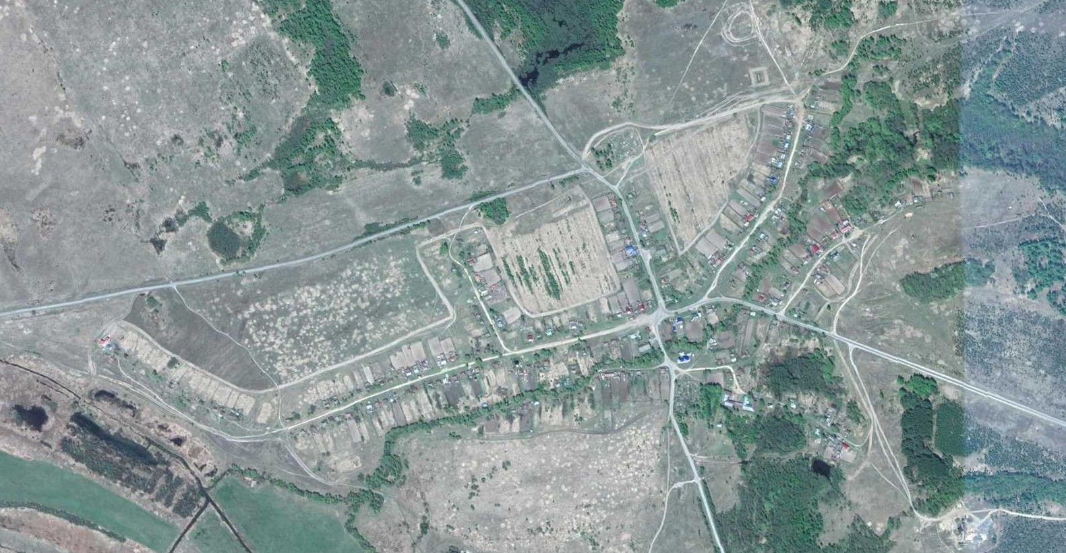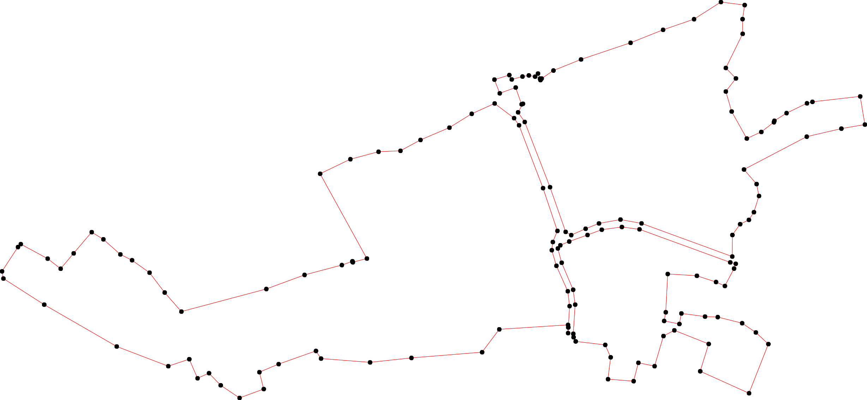

Используемые условные знаки и обозначения: Масштаб 1:7000

1 - характерная точка контура, сведения о которой позволяют однозначно определить её на местности
- вновь образованная часть контура, сведения о которой достаточны для определения её местоположения

ОПИСАНИЕ МЕСТОПОЛОЖЕНИЯ ГРАНИЦ

Граница населённого пункта п.Сенин Пчельник

(наименование объекта местоположение границ, которого описано (далее - объект)

Раздел 1

Сведения об объекте
№ п/п | Характеристики объекта | Описание характеристик
1 | 2 | 3
1 | Местоположение объекта | Российская Федерация, Рязанская область, р-н Ермишинский, с/п Нарминское, п Сенин Пчельник
2 | Площадь объекта ± величина погрешности определения площади (P ± Дельта P) | 383897кв.м. ± 217кв.м.
3 | Иные характеристики объекта | -

Раздел 2

Сведения о местоположении границ объекта
1. Система координат МСК-62
2. Сведения о характерных точках границ объекта
Обозначе ние характер ных точек границ | Координаты, м |  | Метод определения координат характерной точки | Средняя квадратичес кая погрешност ь положения характерной точки (Мt), м | Описание обозначения точки на местности (при наличии)
Обозначе ние характер ных точек границ | X | Y | Метод определения координат характерной точки |  | Описание обозначения точки на местности (при наличии)
1 | 2 | 3 | 4 | 5 | 6
1 | 464216,78 | 2276890,45 | Картометрический метод | 2,50 | -
2 | 464260,68 | 2276975,57 | Картометрический метод | 2,50 | -
3 | 464268,98 | 2277055,35 | Картометрический метод | 2,50 | -
4 | 464284,7 | 2277131,57 | Картометрический метод | 2,50 | -
5 | 464306,35 | 2277248,72 | Картометрический метод | 2,50 | -
6 | 464310,5 | 2277334,73 | Картометрический метод | 2,50 | -
7 | 464297,75 | 2277382,18 | Картометрический метод | 2,50 | -
8 | 464304,28 | 2277404,13 | Картометрический метод | 2,50 | -
9 | 464298,05 | 2277466,71 | Картометрический метод | 2,50 | -
10 | 464285,89 | 2277482,13 | Картометрический метод | 2,50 | -
11 | 464241,6 | 2277480,78 | Картометрический метод | 2,50 | -
12 | 464181,62 | 2277483,15 | Картометрический метод | 2,50 | -
13 | 464047,06 | 2277474,47 | Картометрический метод | 2,50 | -
14 | 464022,21 | 2277469,73 | Картометрический метод | 2,50 | -
15 | 463977,22 | 2277454,74 | Картометрический метод | 2,50 | -
16 | 463898,3 | 2277421,59 | Картометрический метод | 2,50 | -
17 | 463702,21 | 2277338,88 | Картометрический метод | 2,50 | -
18 | 463643,48 | 2277318,12 | Картометрический метод | 2,50 | -
19 | 463635,18 | 2277339,18 | Картометрический метод | 2,50 | -
20 | 463560,53 | 2277315,64 | Картометрический метод | 2,50 | -
21 | 463503 | 2277293 | Картометрический метод | 2,50 | -
22 | 463551,75 | 2277238,06 | Картометрический метод | 2,50 | -
23 | 463572,65 | 2277213,37 | Картометрический метод | 2,50 | -
24 | 463583,42 | 2277192,93 | Картометрический метод | 2,50 | -
25 | 463598,46 | 2277176,43 | Картометрический метод | 2,50 | -
26 | 463620,4 | 2277180,49 | Картометрический метод | 2,50 | -
27 | 463635,33 | 2277167,45 | Картометрический метод | 2,50 | -
28 | 463624,16 | 2277146,99 | Картометрический метод | 2,50 | -
29 | 463590,19 | 2277167,92 | Картометрический метод | 2,50 | -
30 | 463565,39 | 2277207,71 | Картометрический метод | 2,50 | -
31 | 463544,23 | 2277231,86 | Картометрический метод | 2,50 | -
32 | 463509,4 | 2277266,5 | Картометрический метод | 2,50 | -
33 | 463494 | 2277284 | Картометрический метод | 2,50 | -
34 | 463466,72 | 2277263,85 | Картометрический метод | 2,50 | -
35 | 463442,99 | 2277233,89 | Картометрический метод | 2,50 | -
36 | 463412,15 | 2277204,23 | Картометрический метод | 2,50 | -
37 | 463400,29 | 2277173,09 | Картометрический метод | 2,50 | -
38 | 463390,27 | 2277138,67 | Картометрический метод | 2,50 | -
39 | 463387,7 | 2277105,13 | Картометрический метод | 2,50 | -

Сведения о местоположении границ объекта
40 | 463398,16 | 2277079,08 | Картометрический метод | 2,50 | -
41 | 463412,14 | 2277072,85 | Картометрический метод | 2,50 | -
42 | 463466,42 | 2277064,54 | Картометрический метод | 2,50 | -
43 | 463531,92 | 2277057,78 | Картометрический метод | 2,50 | -
44 | 463609,08 | 2277029,55 | Картометрический метод | 2,50 | -
45 | 463639,85 | 2277022,26 | Картометрический метод | 2,50 | -
46 | 463674,96 | 2277013,98 | Картометрический метод | 2,50 | -
47 | 463729,81 | 2276999,38 | Картометрический метод | 2,50 | -
48 | 463796,1 | 2276967,81 | Картометрический метод | 2,50 | -
49 | 463867,53 | 2276941,37 | Картометрический метод | 2,50 | -
50 | 463946,84 | 2276905,86 | Картометрический метод | 2,50 | -
51 | 464035,62 | 2276869,95 | Картометрический метод | 2,50 | -
52 | 464151,24 | 2276821,81 | Картометрический метод | 2,50 | -
1 | 464216,78 | 2276890,45 | Картометрический метод | 2,50 | -
3. Сведения о характерных точках части (частей) границы объекта
Обозначе ние характер ных точек части границы | Координаты, м |  | Метод определения координат характерной точки | Средняя квадратичес кая погрешност ь положения характерной точки (Мt), м | Описание обозначения точки на местности (при наличии)
Обозначе ние характер ных точек части границы | X | Y | Метод определения координат характерной точки |  | Описание обозначения точки на местности (при наличии)
1 | 2 | 3 | 4 | 5 | 6
Часть № -
- | - | - | - | - | -

Раздел 4
План границ объекта

5 6 7 8 9
4 10
2 3
1 11
12
52

51 13
14

15
50

16
49

48

47

46
45
22867
44 2529
242330 31
43 22

42
35

32
2313
34

17

1819

20

41 36
40 39 38 37

Используемые условные знаки и обозначения:
Масштаб 1:7000

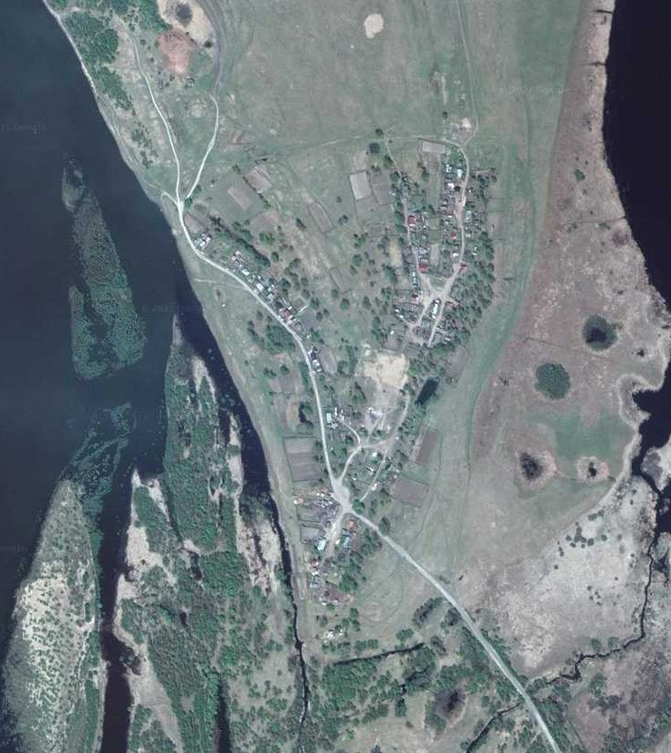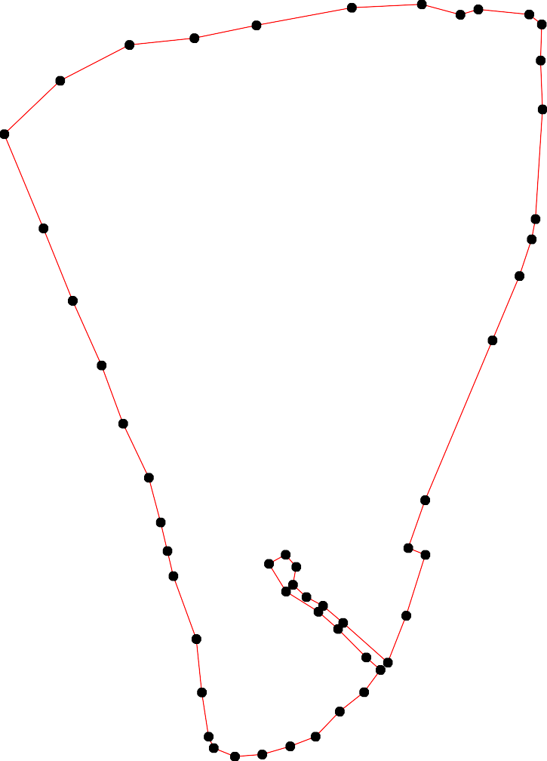
1 - характерная точка контура, сведения о которой позволяют однозначно определить её на местности
- вновь образованная часть контура, сведения о которой достаточны для определения её местоположения

ОПИСАНИЕ МЕСТОПОЛОЖЕНИЯ ГРАНИЦ

Граница населённого пункта д.Степановка

(наименование объекта местоположение границ, которого описано (далее - объект)

Раздел 1

Сведения об объекте
№ п/п | Характеристики объекта | Описание характеристик
1 | 2 | 3
1 | Местоположение объекта | Российская Федерация, Рязанская область, р-н Ермишинский, с/п Нарминское, д Степановка
2 | Площадь объекта ± величина погрешности определения площади (P ± Дельта P) | 504520кв.м. ± 350кв.м.
3 | Иные характеристики объекта | -

Раздел 2

Сведения о местоположении границ объекта
1. Система координат МСК-62
2. Сведения о характерных точках границ объекта
Обозначе ние характер ных точек границ | Координаты, м |  | Метод определения координат характерной точки | Средняя квадратичес кая погрешност ь положения характерной точки (Мt), м | Описание обозначения точки на местности (при наличии)
Обозначе ние характер ных точек границ | X | Y | Метод определения координат характерной точки |  | Описание обозначения точки на местности (при наличии)
1 | 2 | 3 | 4 | 5 | 6
ЗУ1(1)
1 | 455469,86 | 2284847,99 | Картометрический метод | 2,50 | -
2 | 455473,08 | 2284874,45 | Картометрический метод | 2,50 | -
3 | 455452,2 | 2284895,67 | Картометрический метод | 2,50 | -
4 | 455399 | 2284955,05 | Картометрический метод | 2,50 | -
5 | 455333,58 | 2284998,49 | Картометрический метод | 2,50 | -
6 | 455265,82 | 2285032,15 | Картометрический метод | 2,50 | -
7 | 455201,89 | 2285082,93 | Картометрический метод | 2,50 | -
8 | 455164,39 | 2285171,99 | Картометрический метод | 2,50 | -
9 | 455156,77 | 2285336,92 | Картометрический метод | 2,50 | -
10 | 455108,32 | 2285356,97 | Картометрический метод | 2,50 | -
11 | 455131,71 | 2285423,81 | Картометрический метод | 2,50 | -
12 | 455089,94 | 2285447,2 | Картометрический метод | 2,50 | -
13 | 455002,11 | 2285282,05 | Картометрический метод | 2,50 | -
14 | 454986,14 | 2285291,55 | Картометрический метод | 2,50 | -
15 | 454961,97 | 2285310,11 | Картометрический метод | 2,50 | -
16 | 454935,64 | 2285332,12 | Картометрический метод | 2,50 | -
17 | 454898,52 | 2285353,27 | Картометрический метод | 2,50 | -
18 | 454869,6 | 2285378,3 | Картометрический метод | 2,50 | -
19 | 454847,16 | 2285385,21 | Картометрический метод | 2,50 | -
20 | 454821,7 | 2285375,28 | Картометрический метод | 2,50 | -
21 | 454810,91 | 2285361,04 | Картометрический метод | 2,50 | -
22 | 454761,95 | 2285400,5 | Картометрический метод | 2,50 | -
23 | 454740,99 | 2285409,81 | Картометрический метод | 2,50 | -
24 | 454720,27 | 2285414,13 | Картометрический метод | 2,50 | -
25 | 454687,9 | 2285347,23 | Картометрический метод | 2,50 | -
26 | 454674,98 | 2285318,39 | Картометрический метод | 2,50 | -
27 | 454621,43 | 2285314,42 | Картометрический метод | 2,50 | -
28 | 454622,3 | 2285337,3 | Картометрический метод | 2,50 | -
29 | 454614,53 | 2285358,88 | Картометрический метод | 2,50 | -
30 | 454610,21 | 2285392,97 | Картометрический метод | 2,50 | -
31 | 454605,03 | 2285402,9 | Картометрический метод | 2,50 | -
32 | 454573,96 | 2285416,71 | Картометрический метод | 2,50 | -
33 | 454516,99 | 2285405,49 | Картометрический метод | 2,50 | -
34 | 454475,55 | 2285390,39 | Картометрический метод | 2,50 | -
35 | 454458,29 | 2285371,83 | Картометрический метод | 2,50 | -
36 | 454442,32 | 2285364,49 | Картометрический метод | 2,50 | -
37 | 454373,26 | 2285360,6 | Картометрический метод | 2,50 | -
38 | 454323,2 | 2285364,49 | Картометрический метод | 2,50 | -

Сведения о местоположении границ объекта
39 | 454265,68 | 2285345,39 | Картометрический метод | 2,50 | -
40 | 454277,65 | 2285372,69 | Картометрический метод | 2,50 | -
41 | 454251,6 | 2285378,43 | Картометрический метод | 2,50 | -
42 | 454218,53 | 2285297,38 | Картометрический метод | 2,50 | -
43 | 454162,85 | 2285303,63 | Картометрический метод | 2,50 | -
44 | 454091,85 | 2285318,09 | Картометрический метод | 2,50 | -
45 | 454028,98 | 2285285,61 | Картометрический метод | 2,50 | -
46 | 454031,51 | 2285261,97 | Картометрический метод | 2,50 | -
47 | 454017,58 | 2285249,73 | Картометрический метод | 2,50 | -
48 | 454063,73 | 2285182,2 | Картометрический метод | 2,50 | -
49 | 454066,54 | 2285166,45 | Картометрический метод | 2,50 | -
50 | 454099,06 | 2285177,34 | Картометрический метод | 2,50 | -
51 | 454144,05 | 2285187,69 | Картометрический метод | 2,50 | -
52 | 454307,95 | 2285253,27 | Картометрический метод | 2,50 | -
53 | 454429,9 | 2285286,4 | Картометрический метод | 2,50 | -
54 | 454482,06 | 2285291,28 | Картометрический метод | 2,50 | -
55 | 454557,51 | 2285293,25 | Картометрический метод | 2,50 | -
56 | 454670,49 | 2285312,24 | Картометрический метод | 2,50 | -
57 | 454711,31 | 2285306,68 | Картометрический метод | 2,50 | -
58 | 454738,84 | 2285292,87 | Картометрический метод | 2,50 | -
59 | 454801,36 | 2285243,58 | Картометрический метод | 2,50 | -
60 | 454916,19 | 2285167,41 | Картометрический метод | 2,50 | -
61 | 454970,34 | 2285131,88 | Картометрический метод | 2,50 | -
62 | 455034,23 | 2285079,68 | Картометрический метод | 2,50 | -
63 | 455148,35 | 2284972,85 | Картометрический метод | 2,50 | -
64 | 455192,34 | 2284945,04 | Картометрический метод | 2,50 | -
65 | 455301,28 | 2284878,99 | Картометрический метод | 2,50 | -
66 | 455350,53 | 2284847,7 | Картометрический метод | 2,50 | -
67 | 455430,64 | 2284793,64 | Картометрический метод | 2,50 | -
1 | 455469,86 | 2284847,99 | Картометрический метод | 2,50 | -
ЗУ1(2)
68 | 455424,04 | 2284781,92 | Картометрический метод | 2,50 | -
69 | 455343,81 | 2284837,03 | Картометрический метод | 2,50 | -
70 | 455293,56 | 2284867,06 | Картометрический метод | 2,50 | -
71 | 455185,91 | 2284931,77 | Картометрический метод | 2,50 | -
72 | 455140,97 | 2284961,54 | Картометрический метод | 2,50 | -
73 | 455023,61 | 2285068,61 | Картометрический метод | 2,50 | -
74 | 454959,83 | 2285119,76 | Картометрический метод | 2,50 | -
75 | 454905,97 | 2285153,69 | Картометрический метод | 2,50 | -
76 | 454794,26 | 2285232,59 | Картометрический метод | 2,50 | -
77 | 454730,7 | 2285282,33 | Картометрический метод | 2,50 | -
78 | 454706,56 | 2285294,24 | Картометрический метод | 2,50 | -
79 | 454672,37 | 2285294,06 | Картометрический метод | 2,50 | -
80 | 454558,84 | 2285279,45 | Картометрический метод | 2,50 | -
81 | 454484,66 | 2285276,5 | Картометрический метод | 2,50 | -
82 | 454429,2 | 2285269,5 | Картометрический метод | 2,50 | -
83 | 454314,15 | 2285235,42 | Картометрический метод | 2,50 | -
84 | 454148,7 | 2285170,21 | Картометрический метод | 2,50 | -
85 | 454106,21 | 2285154,91 | Картометрический метод | 2,50 | -
86 | 454130,13 | 2285123,39 | Картометрический метод | 2,50 | -
87 | 454185,71 | 2285095,96 | Картометрический метод | 2,50 | -

Сведения о местоположении границ объекта
88 | 454209,34 | 2285068,73 | Картометрический метод | 2,50 | -
89 | 454233,57 | 2285026,12 | Картометрический метод | 2,50 | -
90 | 454261,97 | 2285001,89 | Картометрический метод | 2,50 | -
91 | 454290,38 | 2284977,66 | Картометрический метод | 2,50 | -
92 | 454293,76 | 2284954,17 | Картометрический метод | 2,50 | -
93 | 454335,6 | 2284970,27 | Картометрический метод | 2,50 | -
94 | 454365,43 | 2285018,11 | Картометрический метод | 2,50 | -
95 | 454382,31 | 2285047,93 | Картометрический метод | 2,50 | -
96 | 454470,66 | 2285002,91 | Картометрический метод | 2,50 | -
97 | 454494,86 | 2284996,72 | Картометрический метод | 2,50 | -
98 | 454569,71 | 2284980,4 | Картометрический метод | 2,50 | -
99 | 454626,2 | 2284983,53 | Картометрический метод | 2,50 | -
100 | 454698,1 | 2284977,66 | Картометрический метод | 2,50 | -
101 | 454721,11 | 2284988,38 | Картометрический метод | 2,50 | -
102 | 454753,24 | 2284996,04 | Картометрический метод | 2,50 | -
103 | 454871,91 | 2284932 | Картометрический метод | 2,50 | -
104 | 454923,13 | 2284879,66 | Картометрический метод | 2,50 | -
105 | 454970,99 | 2284857,71 | Картометрический метод | 2,50 | -
106 | 455013,91 | 2284860,69 | Картометрический метод | 2,50 | -
107 | 455069,59 | 2284866,58 | Картометрический метод | 2,50 | -
108 | 455076,62 | 2284813,96 | Картометрический метод | 2,50 | -
109 | 455058,05 | 2284746,71 | Картометрический метод | 2,50 | -
110 | 455046,8 | 2284718,01 | Картометрический метод | 2,50 | -
111 | 455069,34 | 2284705,31 | Картометрический метод | 2,50 | -
112 | 455070,18 | 2284660,85 | Картометрический метод | 2,50 | -
113 | 455067,37 | 2284636,66 | Картометрический метод | 2,50 | -
114 | 455086,21 | 2284636,53 | Картометрический метод | 2,50 | -
115 | 455099,9 | 2284646,24 | Картометрический метод | 2,50 | -
116 | 455108,73 | 2284635,64 | Картометрический метод | 2,50 | -
117 | 455156,7 | 2284632,3 | Картометрический метод | 2,50 | -
118 | 455203,65 | 2284652,02 | Картометрический метод | 2,50 | -
119 | 455214,31 | 2284732,13 | Картометрический метод | 2,50 | -
120 | 455216,77 | 2284745,05 | Картометрический метод | 2,50 | -
121 | 455302,1 | 2284723,5 | Картометрический метод | 2,50 | -
122 | 455364,78 | 2284720,85 | Картометрический метод | 2,50 | -
123 | 455390,61 | 2284734,76 | Картометрический метод | 2,50 | -
124 | 455404,52 | 2284748,22 | Картометрический метод | 2,50 | -
68 | 455424,04 | 2284781,92 | Картометрический метод | 2,50 | -
3. Сведения о характерных точках части (частей) границы объекта
Обозначе ние характер ных точек части границы | Координаты, м |  | Метод определения координат характерной точки | Средняя квадратичес кая погрешност ь положения характерной точки (Мt), м | Описание обозначения точки на местности (при наличии)
Обозначе ние характер ных точек части границы | X | Y | Метод определения координат характерной точки |  | Описание обозначения точки на местности (при наличии)
1 | 2 | 3 | 4 | 5 | 6
Часть № -
- | - | - | - | - | -

50
Раздел 4

План границ объекта

118

124
123
122

121

112109
1 2
3
6678
4

69
6
5
6
70
6
5 6

7
71
6
4 8 9

117

11165
114
113 112111

109
110

108107
106

105

104
72
3
6

103

6273

6174
6075
11
10
12

1134
15
16
17
18
19

102
101
100
76
9
5

77
58
5778
2120
22
23
24

567926 25
99 227829 30 31

98

97
96

94 95

5580

5481

5382
32

33

34
3365

37

93

9291
90
89
88
87

86

5184
8550
49 48

5283

46
47

38
39 40
41
42

43

44

45

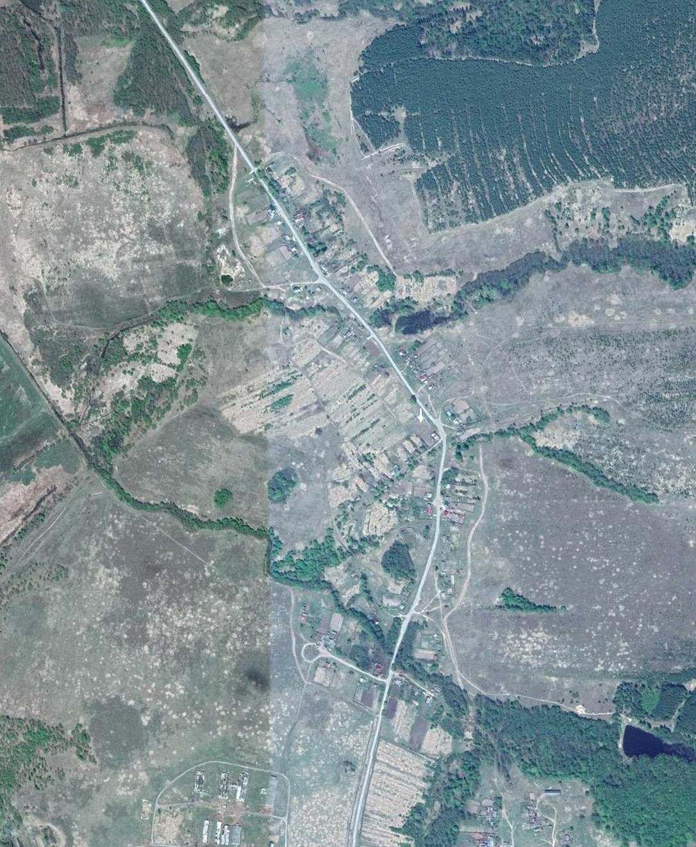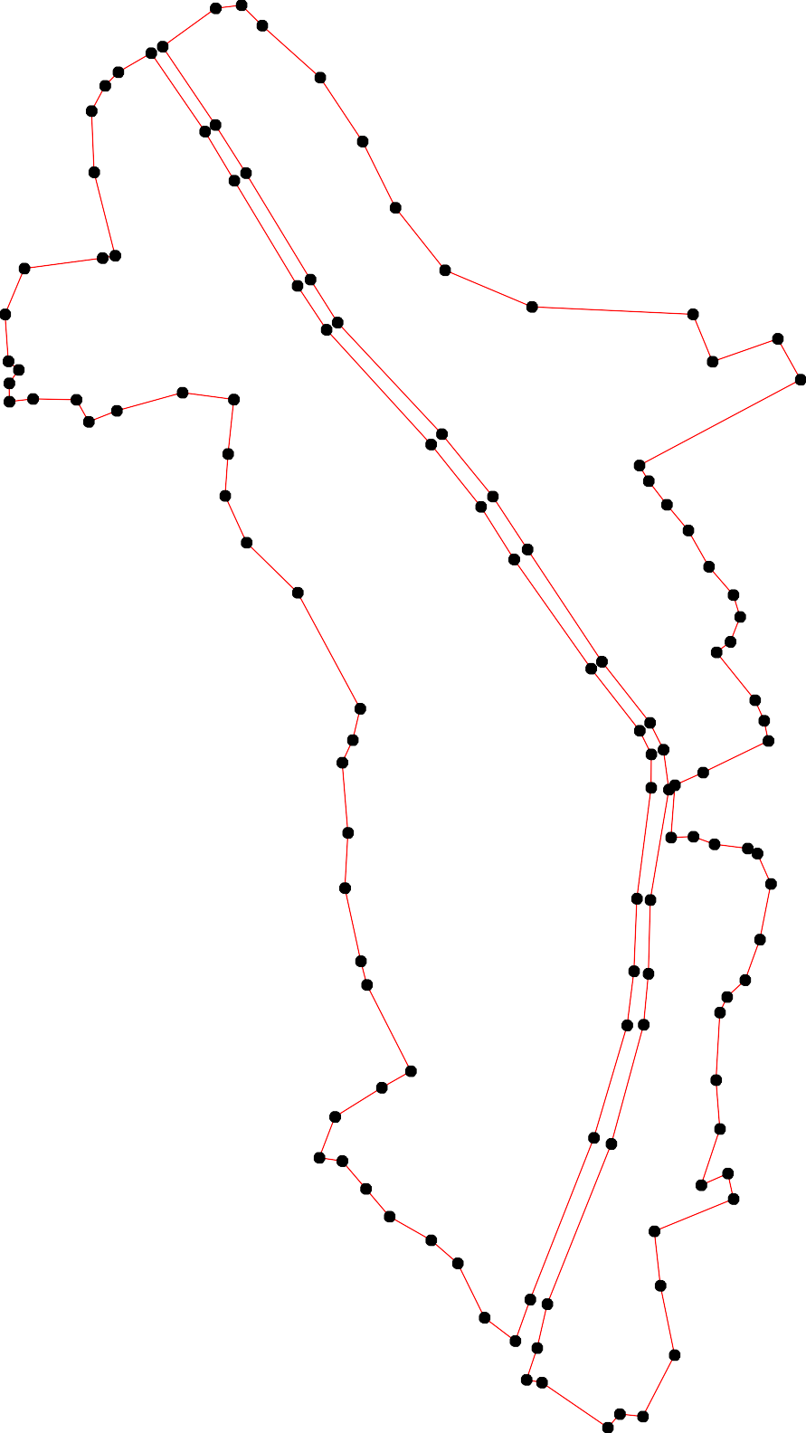

Используемые условные знаки и обозначения: Масштаб 1:7000

1 - характерная точка контура, сведения о которой позволяют однозначно определить её на местности
- вновь образованная часть контура, сведения о которой достаточны для определения её местоположения

ОПИСАНИЕ МЕСТОПОЛОЖЕНИЯ ГРАНИЦ

Граница населённого пункта д.Сторожевка

(наименование объекта местоположение границ, которого описано (далее - объект)

Раздел 1

Сведения об объекте
№ п/п | Характеристики объекта | Описание характеристик
1 | 2 | 3
1 | Местоположение объекта | Российская Федерация, Рязанская область, р-н Ермишинский, с/п Нарминское, д Сторожевка
2 | Площадь объекта ± величина погрешности определения площади (P ± Дельта P) | 49646кв.м. ± 78кв.м.
3 | Иные характеристики объекта | -

Раздел 2

Сведения о местоположении границ объекта
1. Система координат МСК-62
2. Сведения о характерных точках границ объекта
Обозначе ние характер ных точек границ | Координаты, м |  | Метод определения координат характерной точки | Средняя квадратичес кая погрешност ь положения характерной точки (Мt), м | Описание обозначения точки на местности (при наличии)
Обозначе ние характер ных точек границ | X | Y | Метод определения координат характерной точки |  | Описание обозначения точки на местности (при наличии)
1 | 2 | 3 | 4 | 5 | 6
1 | 459099,47 | 2283115,89 | Картометрический метод | 2,50 | -
2 | 459095,23 | 2283142,11 | Картометрический метод | 2,50 | -
3 | 459149,34 | 2283153,83 | Картометрический метод | 2,50 | -
4 | 459163,02 | 2283156,74 | Картометрический метод | 2,50 | -
5 | 459165,73 | 2283185,52 | Картометрический метод | 2,50 | -
6 | 459161,48 | 2283229,99 | Картометрический метод | 2,50 | -
7 | 459150,88 | 2283311,66 | Картометрический метод | 2,50 | -
8 | 459135,43 | 2283473,24 | Картометрический метод | 2,50 | -
9 | 459121,3 | 2283566,39 | Картометрический метод | 2,50 | -
10 | 459040,95 | 2283564,62 | Картометрический метод | 2,50 | -
11 | 459036,1 | 2283556,24 | Картометрический метод | 2,50 | -
12 | 459018 | 2283548,73 | Картометрический метод | 2,50 | -
13 | 459014,91 | 2283536,37 | Картометрический метод | 2,50 | -
14 | 459015,79 | 2283518,71 | Картометрический метод | 2,50 | -
15 | 459020,2 | 2283506,35 | Картометрический метод | 2,50 | -
16 | 459029,47 | 2283501,93 | Картометрический метод | 2,50 | -
17 | 459031,68 | 2283492,66 | Картометрический метод | 2,50 | -
18 | 459030,36 | 2283480,74 | Картометрический метод | 2,50 | -
19 | 459023,74 | 2283446,53 | Картометрический метод | 2,50 | -
20 | 459031,24 | 2283438,8 | Картометрический метод | 2,50 | -
21 | 459038,75 | 2283432,84 | Картометрический метод | 2,50 | -
22 | 459039,63 | 2283418,94 | Картометрический метод | 2,50 | -
23 | 459032,57 | 2283411,87 | Картометрический метод | 2,50 | -
24 | 459022,85 | 2283404,81 | Картометрический метод | 2,50 | -
25 | 459018,44 | 2283365,96 | Картометрический метод | 2,50 | -
26 | 459020,2 | 2283331,08 | Картометрический метод | 2,50 | -
27 | 459027,71 | 2283311,22 | Картометрический метод | 2,50 | -
28 | 459036,98 | 2283299,3 | Картометрический метод | 2,50 | -
29 | 459039,19 | 2283292,68 | Картометрический метод | 2,50 | -
30 | 459035,65 | 2283276,06 | Картометрический метод | 2,50 | -
31 | 459031,24 | 2283252,5 | Картометрический метод | 2,50 | -
32 | 459034,77 | 2283230,87 | Картометрический метод | 2,50 | -
33 | 459044,93 | 2283213,21 | Картометрический метод | 2,50 | -
34 | 459055,52 | 2283209,24 | Картометрический метод | 2,50 | -
35 | 459060,82 | 2283204,82 | Картометрический метод | 2,50 | -
36 | 459043,6 | 2283146,11 | Картометрический метод | 2,50 | -
37 | 459048,02 | 2283126,68 | Картометрический метод | 2,50 | -
38 | 459054,86 | 2283108,58 | Картометрический метод | 2,50 | -
39 | 459062,45 | 2283108,79 | Картометрический метод | 2,50 | -

Сведения о местоположении границ объекта
1 | 459099,47 | 2283115,89 | Картометрический метод | 2,50 | -
3. Сведения о характерных точках части (частей) границы объекта
Обозначе ние характер ных точек части границы | Координаты, м |  | Метод определения координат характерной точки | Средняя квадратичес кая погрешност ь положения характерной точки (Мt), м | Описание обозначения точки на местности (при наличии)
Обозначе ние характер ных точек части границы | X | Y | Метод определения координат характерной точки |  | Описание обозначения точки на местности (при наличии)
1 | 2 | 3 | 4 | 5 | 6
Часть № -
- | - | - | - | - | -

Раздел 4
План границ объекта

4 5 6 7
3 8
9
1 2
39

38 3736
3345
33 3231 32028297
221203

118167
1110

26 25
24 19
5 1413 12

Используемые условные знаки и обозначения:
Масштаб 1:7000

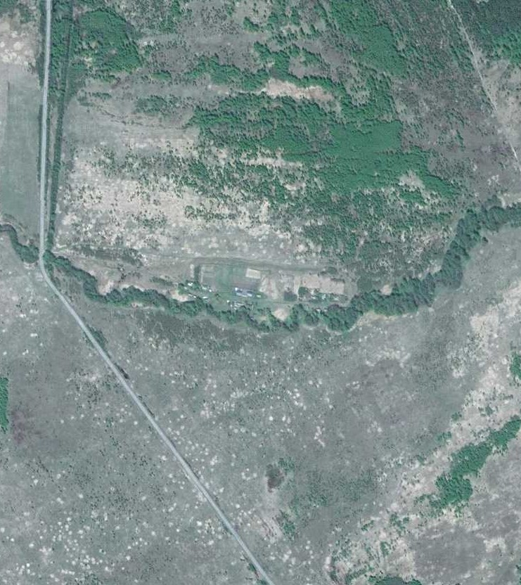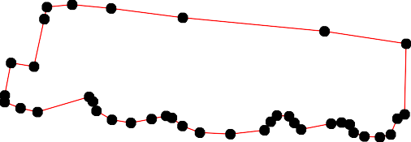
1 - характерная точка контура, сведения о которой позволяют однозначно определить её на местности
- вновь образованная часть контура, сведения о которой достаточны для определения её местоположения

